კასპის მუნიციპალიტეტის სოფ. მეტეხთან მეფრინველეობის ფერმის (1 800 000 სადგომით ქათმებისთვის) პროექტის

გარემოსდაცვითი სკოპინგის ანგარიში

შპს „ჯი პი პი“

კასპის მუნიციპალიტეტის სოფ. მეტეხთან მეფრინველეობის ფერმის (1 800 000 სადგომით ქათმებისთვის) პროექტის

გარემოსდაცვითი სკოპინგის ანგარიში

შემსრულებელი: GNCorporation

თბილისი, 2022 წ.
სარჩევი
1 შესავალი 4
1.1 ზოგადი მიმოხილვა 4
1.2 დოკუმენტის მომზადების საკანონმდებლო საფუძველი 4
2 შპს „ჯი პი პი“-ს მიმდინარე საქმიანობის მოკლე აღწერა 6
3 დაგეგმილი საქმიანობის აღწერა 9
3.1 ადგილმდებარეობა და არსებული მდგომარეობის მიმოხილვა 9
3.2 ფრინველის ახალი სადგომის კონსტრუქციული გადაწყვეტები და ტექნოლოგიური სქემა 15
3.3 ფრინველის ახალი სადგომის მოწყობის სამუშაოების აღწერა 19
3.4 სამუშაო რეჟიმი და პერსონალი 20
3.5 წყალმომარაგება და წყალარინება 20
3.5.1 წყალმომარაგება 20
3.5.2 ჩამდინარე წყლები 21
3.5.3 სანიაღვრე წყლები 23
3.6 ელ. ენერგიის მომარაგება 23
3.7 გამათბობელი სისტემის აღწერა 23
3.8 სატრანსპორტო ოპერაციები 24
4 ინფორმაცია დაგეგმილი საქმიანობისა და მისი განხორციელების ადგილის შესაძლო ალტერნატივების შესახებ 26
4.1 არაქმედების ალტერნატივა 26
4.2 ახალი ფერმის განთავსების ადგილის ალტერნატივები 27
4.3 ტექნოლოგიური ალტერნატივები 28
6 ზოგადი ინფორმაცია გარემოზე შესაძლო ზემოქმედების და მისი სახეების შესახებ 29
6.1 შესავალი 29
6.2 დაცულ ტერიტორიებზე ზემოქმედების რისკები 29
6.3 ტრანსსასაზღვრო ზემოქმედება 32
6.4 ატმოსფერული ჰაერის დაბინძურება, უსიამოვნო სუნის გავრცელება 32
6.5 ხმაურის და ვიბრაციის გავრცელება 34
6.6 ზემოქმედება ნიადაგის/ გრუნტის ხარისხზე და სტაბილურობაზე; 36
6.7 ზემოქმედება გეოლოგიურ პირობებზე 36
6.8 ზემოქმედება ჰიდროლოგიაზე, წყლის დაბინძურების რისკები 37
6.9 ნარჩენებით გარემოს დაბინძურების რისკი 38
6.10 ზემოქმედება ბიოლოგიურ გარემოზე 38
6.11 შესაძლო ვიზუალურ-ლანდშაფტური ცვლილება 40
6.12 სოციალურ-ეკონომიკურ გარემოზე ზემოქმედება 40
6.13 ზემოქმედება ადამიანის ჯანმრთელობაზე 40
6.14 ზემოქმედება ადგილობრივ სატრანსპორტო პირობებზე 40
6.15 ადგილობრივ ბუნებრივ რესურსებზე ზემოქმედება 41
6.16 ავარიული სიტუაციები 41
6.17 შესაძლო ზემოქმედება ისტორიულ-კულტურული მემკვიდრეობის ძეგლებზე 41
6.18 კუმულაციური ზემოქმედება 41
6.19 ნარჩენი ზემოქმედება 41
6.20 გარემოზე მოსალოდნელი ზემოქმედებების შემაჯამებელი ცხრილი 42
7 ინფორმაცია ჩასატარებელი საბაზისო/საძიებო კვლევებისა და გზშ-ის ანგარიშის მომზადებისთვის საჭირო მეთოდების შესახებ 44
8 გარემოზე ზემოქმედების შერბილების ღონისძიებების წინასწარი მონახაზი 45
8.1 შემარბილებელი ღონისძიებების მშენებლობის ეტაპზე 46
8.2 შემარბილებელი ღონისძიებების ექსპლუატაციის ეტაპზე 47
9 ძირითადი დასკვნები 50

შესავალი

ზოგადი მიმოხილვა
წინამდებარე გარემოსდაცვითი სკოპინგის ანგარიში შეეხება კასპის მუნიციპალიტეტის სოფ. მეტეხთან შპს „ჯი პი პი“-ს ახალი მეფრინველეობის ფერმის (1 800 000 ფრთაზე გათვლილი) პროექტს. საქმიანობა გათვალისწინებულია შპს „ჯი პი პი“-ს საკუთრებაში არსებულ მიწაზე (ს.კ. 67.12.43.021.). ახალი ფერმა გათვლილია 1 800 000 ფრთა ქათამზე.
უნდა აღინიშნოს, რომ შპს „ჯი პი პი“ ანალოგიურ საქმიანობას - მეფრინველეობის ფერმის და მათ შორის ფრინველთა სასაკლაოს ოპერირებას ახორციელებს 2021 წლიდან, შესაბამისი გზშ-ს ანგარიშისა და საქართველოს გარემოს დაცვისა და სოფლის მეურნეობის მინისტრის №2-1182 (18/12/2020) ბრძანებით გაცემული გარემოსდაცვითი გადაწყვეტილების პირობების თანახმად. მიმდინარე საქმიანობა მოიცავს კასპის მუნიციპალიტეტის სოფ. ახალქალაქში, წელიწადში 1 800 000 ფრთაზე გათვლილი მეფრინველეობის ფერმისა და სოფ. კავთისხევის მახლობლად არსებული ფრინველთა სასაკლაოს ექსპლუატაციას. ფერმაში გამოჩეკილი (1 დღის) წიწილის შემოყვანა ხდება შპს „ჯი პი პი“-ს კუთვნილი მოქმედი ფერმებიდან (კასპის მუნიციპალიტეტის სოფ.ნოსტესა და სოფ.ბარნაბიანთკარიდან).
მიმდინარე საქმიანობის ტექნოლოგიური პროცესის დახვეწის მიზნით შპს „ჯი პი პი“-ს მიერ მიღებულ იქნა გადაწყვეტილება კასპის მუნიციპალიტეტის სოფ. მეტეხის სიახლოვეს ფრინველთა დამატებითი სადგომის მოწყობის თაობაზე. ახალი სადგომის კონსტრუქციული გადაწყვეტა, წარმადობა და ტექნოლოგიური ციკლი სრულიად ანალოგიურია სოფ. ახალქალაქში არსებული ფრინველთა სადგომისა.
ინფორმაცია საქმიანობის განმახორციელებლის შესახებ მოცემულია ცხრილში 1.1.1.
ცხრილი 1.1.1. საკონტაქტო ინფორმაცია
საქმიანობის განმხორციელებელი | შპს „ჯი პი პი“
იურიდიული მისამართი | საქართველო, თბილისი, ვაკე-საბურთალოს რაიონი, კოსტავას ქ., N 47/57
საქმიანობის განხორციელების ადგილი | კასპის მუნიციპალიტეტის სოფელ მეტეხის მიმდებარედ.
საქმიანობის სახე | 1 800 000 ფრთაზე გათვლილი მეფრინველეობის ფერმის პროექტი (გარემოსდაცვითი შეფასების კოდექსის I დანართის პუნქტი 24)
შპს „ჯი პი პი“ საკონტაქტო მონაცემები:
საიდენტიფიკაციო კოდი: | 405269766
ელექტრონული ფოსტა: | b.mekhrishvili@igdevelopment.ge
საკონტაქტო პირი: | ბარბარე მეხრიშვილი
საკონტაქტო ტელეფონი: | 555 90 09 06
გარემოსდაცვითი მმართველი | ნუცა კიკნაძე
საკონტაქტო ტელეფონი | 598 24 24 14
საკონსულტაციო კომპანია: შპს „ჯეონეიჩარ კორპორაცია“:
შპს „ჯეონეიჩარ კორპორაცია“-ს დირექტორი | დავით მირიანაშვილი
საკონტაქტო ტელეფონი | 597728871;

დოკუმენტის მომზადების საკანონმდებლო საფუძველი
საქართველოში სხვადასხვა ტიპის საქმიანობების განხორციელებისას გარემოზე ზემოქმედების შეფასების, შესაბამისი გარემოსდაცვითი გადაწყვეტილების მიღების, საზოგადოების მონაწილეობისა და ექსპერტიზის ჩატარების პროცედურები რეგულირდება 2017 წლის 1 ივნისს მიღებული საქართველოს კანონის „გარემოსდაცვითი შეფასების კოდექსი“-ს მოთხოვნების შესაბამისად. სხვადასხვა შინაარსის საქმიანობები გაწერილია კოდექსის I და II დანართებში. I დანართით გათვალისწინებული საქმიანობები ექვემდებარება გზშ-ის პროცედურას, ხოლო II დანართის შემთხვევაში – საქმიანობამ უნდა გაიაროს სკრინინგის პროცედურა, რომელიც განსაზღვრავს გზშ-ს პროცედურის საჭიროებას.
წინამდებარე დოკუმენტში განსახილველი პროექტი განეკუთვნება კოდექსის I დანართით გათვალისწინებულ საქმიანობას, კერძოდ: პუნქტი 24 - მეფრინველეობის ფერმა (85 000-ზე მეტი სადგომით წიწილებისათვის ან/და 60 000-ზე მეტი სადგომით ქათმებისათვის). როგორც ზემოთ აღინიშნა, ახალ ფერმაში მოეწყობა 1 800 000 სადგომი ქათმებისთვის. აღნიშნულიდან გამომდინარე პროექტი სკრინინგის ეტაპის გავლის გარეშე პირდაპირ დაექვემდებარა გზშ-ს პროცედურას.
გზშ-ს ძირითადი ეტაპები გაწერილია კოდექსის მე-6 მუხლში, რომლის მიხედვითაც საწყის ეტაპებზე საჭიროა სკოპინგის პროცედურის გავლა. კოდექსის განმარტებით სკოპინგი არის პროცედურა, რომელიც განსაზღვრავს გზშ-ისთვის მოსაპოვებელი და შესასწავლი ინფორმაციის ჩამონათვალს და ამ ინფორმაციის გზშ-ის ანგარიშში ასახვის საშუალებებს. სკოპინგის პროცედურა განსაზღვრულია კოდექსის მე-8 და მე-9 მუხლების მიხედვით. აქვე მოცემულია სკოპინგის ანგარიშის სავალდებულო სტრუქტურა.
უნდა აღინიშნოს, რომ კომპანიამ სსიპ „გარემოს ეროვნულ სააგენტოში“ 2022 წლის 8 აპრილს წარადგინდა სკოპინგის ანგარიში. ვინაიდან დადგინდა, რომ ფერმის მოწყობისთვის საპროექტო სამუშაოების დიდი ნაწილი უკვე შესრულებული იყო, საააგენტომ მიიღო გადაწყვეტილება ადმინისტრაციული წარმოების შეწყვეტის თაობაზე და მოითხოვა სკოპინგის ანგარიშის განმეორებით წარდგენა ადგილზე არსებული ფაქტობრივი მდგომარეობის გათვალისწინებით. წინამდებარე ანგარიშში აღწერილია შპს „ჯი პი პი“-ს საწარმოო ტერიტორიაზე არსებული ფაქტობრივი მდგომარეობა და შეფასებულია ექსპლუატაციის ეტაპზე მოსალოდნელი შესაძლო ზემოქმედების სახეები.
სსიპ „გარემოს ეროვნული სააგენტო“ კოდექსის მე-9 მუხლით დადგენილი წესის შესაბამისად იხილავს სკოპინგის განცხადებას და სკოპინგის ანგარიშს და საქართველოს ზოგადი ადმინისტრაციული კოდექსის IX თავით დადგენილი წესით გასცემს სკოპინგის დასკვნას. სააგენტოს მიერ გაცემული სკოპინგის დასკვნა, საქმიანობის განმახორციელებლისთვის გზშ-ის ანგარიშის მომზადების წინაპირობას წარმოადგენს.
კოდექსის განმარტებით გზშ არის შესაბამის კვლევებზე დაყრდნობით, გარემოზე შესაძლო ზემოქმედების გამოვლენისა და შესწავლის პროცედურა იმ დაგეგმილი საქმიანობისთვის, რომელმაც შესაძლოა მნიშვნელოვანი ზემოქმედება მოახდინოს გარემოზე. გზშ-ის მიზანია დაგეგმილი საქმიანობის განხორციელებით გამოწვეული შემდეგ ფაქტორებზე პირდაპირი და არაპირდაპირი ზემოქმედების გამოვლენა, შესწავლა და აღწერა:
- ადამიანის ჯანმრთელობა და უსაფრთხოება;
- ბიომრავალფეროვნება (მათ შორის, მცენარეთა და ცხოველთა სახეობები, ჰაბიტატები, ეკოსისტემები);
- წყალი, ჰაერი, ნიადაგი, მიწა, კლიმატი და ლანდშაფტი;
- კულტურული მემკვიდრეობა და მატერიალური ფასეულობები;
- ზემოთ მოცემული ფაქტორების ურთიერთქმედება.
სკოპინგის ეტაპის შემდგომ გზშ-ს ანგარიში მომზადებული იქნება საქართველოს კანონის „გარემოსდაცვითი შეფასების კოდექსი“-ს მე-10 მუხლისა და სკოპინგის დასკვნაში გაწერილი მოთხოვნების შესაბამისად. გზშ-ს ანგარიშის საფუძველზე საქართველოს გარემოს დაცვისა და სოფლის მეურნეობის სააგენტოს მიერ გაიცემა გარემოსდაცვითი გადაწყვეტილება, რაც განსახილველი საქმიანობის განხორციელების სავალდებულო წინაპირობაა. გარემოსდაცვითი გადაწყვეტილების გაცემამდე სააგენტოს ორგანიზებით ჩატარდება საჯარო განხილვები, როგორც სკოპინგის, ასევე გზშ-ს ეტაპზე.

შპს „ჯი პი პი“-ს მიმდინარე საქმიანობის მოკლე აღწერა
შპს „ჯი პი პი“-ს მიმდინარე საქმიანობა გულისხმობს საინკუბაციო კვერცხის წარმოებას კასპის მუნიციპალიტეტის სოფ.ნოსტეში და გამოჩეკას კასპის მუნიციპალიტეტის სოფ.ბარნაბიანთკარში არსებული ინკუბატორებში. არსებული ინკუბატორებიდან გამოჩეკილი (1 დღის) წიწილის შემოყვანა ხდება სოფელ ახალქალაქთან არსებულ ფრინველის სადგომში. სადგომში გამოზრდილი ქათმის გადაყვანა ხდება სოფ.კავთისხევში არსებულ სასაკლაოზე, რომლის შემდგომაც დამუშავებულ პროდუქციას უკეთდება რეალიზაცია.
ამრიგად, დაგეგმილი საქმიანობის მოკლე ტექნოლოგიური სქემა შეიძლება განვიხილოთ შემდეგი თანმიმდევრობით:
ინკუბატორი |  | ქათმის ფერმა |  | სასაკლაო |  | რეალიზაცია
ქათმის არსებული ფერმა გათვლილია 1 800 000 (მილიონ რვაასი ათასი) ცალი ქათმის წარმადობაზე წელიწადში, ხოლო სასაკლაოს წარმადობაა 150 დან - 1500-მდე ფრთა ქათამი საათში. ფერმასა და სასაკლაოში უსიამოვნო სუნის გავრცელების პრევენციის მიზნით და ასევე ტერიტორიის სადეზინფექციოდ გამოყენებულია სხვადასხვა ქიმიურ საშუალებები.
- დეზოტეკი U 500 - 20 ლ/თვეში;
- დექსიდ 400 10-15 ლ/თვეში;
აღნიშული ქიმიური სადეზინფექციო საშუალებები ინახება დახურულ შენობაში, უცხო ადამიანებისთვის ხელმიუწვდომელ ადგილზე.
მეფრინველეობის ფერმის ტერიტორიაზე მოწყობილია შემდეგი ობიექტები:
1. საოფისე შენობა;
2. 8 ერთეული საფრინველე;
3. სასაწყობე;
4. სამრეცხაო;
5. საქვაბე;
6. საგენერატორო;
7. წყლის სატუმბი ნაგებობა;
8. დამხმარე ნაგებობა;
9. ავტოსადგომი.
ფერმის ტერიტორიაზე ფრინველთა საკვების მომზადება არ ხდება, საჭირო რაოდენობის საკვების შემოტანა ხორციელდება მზა სახით, დახურული ავტოსატრანსპორტო საშუალებებით, შპს „ჯი პი პი“-ს საკუთრებაში არსებული სოფ.ნოსტეში მდებარე ფერმიდან. საკვების შესანახად ფერმის ტერიტორიაზე თითოეულ საფრინველესთან მოწყობილია 1 ცალი 15 ტ ტევადობის სილოსი. სულ თვეში საჭირო იქნება დაახლოებით 600-700 ტონა საკვები. საკვების მოსამზადებელი ქარხნიდან (აღნიშნული ქარხანა არ მდებარეობს ფერმის ტერიტორიაზე) სილოსებში საკვები იტვირთება სპეციალური საკვებმზიდი მანქანის საშუალებით, სპირალური შნეკის მეშვეობით კი ხდება სილოსებში გადატანა. ავტომატიზირებულია ასევე სილოსებიდან საფრინველეებში საკვების შეტანაც.
ფერმის ტერიტორიაზე ფრინველის სკორეს საცავი მოწყობილი არ არის. ფრინველი გამოზრდის ყოველი ციკლის დამთავრების შემდეგ ხდება, საფრინველეს დასუფთავება, სკორესა და ნახერხის ნარევს დაუყოვნებლივ უკეთდება რეალიზაცია. აღნიშნული ნარევის შეტანა ხდება სასოფლო-სამეურნეო მიწებზე ორგანული სასუქის სახით. მუშაობის გამოცდილებიდან გამომდინარე, ადგილობრივი ფერმერების დაინტერესება ძალზე მაღალია და დაუყოვნებლივ ხდება სკორეს ფერმის ტერიტორიიდან გატანა.

ფრინველთა სადგომის ტექნოლოგიური ციკლის აღწერა:
ინკუბატორიდან გადმოყვანის შემდგომ ფრინველების გამოზრდა ხდება 35-42 დღემდე ღრმა ქვეშაგებზე. ქვეშაგებად გამოყენებულია ნახერხი. საფრინველეები, სადაც ხდება ფრინველის გამოზრდა არის ფართო გაბარიტიანი ზომით 18 მ X 100 მ, ტევადობა - 35-37 ათასი ფრთა.
საფრინველე აღჭურვილია თანამედროვე, ავტომატური საკვებ დამრიგებელი და ასევე ავტომატური დაწყურების სისტემით, რომლის სიმაღლე რეგულირდება ფრინველის ზრდასთან ერთად. გათბობა ხორციელდება საფრინველის გარეთ დამონტაჟებული ნახშირის ღუმელებით, საიდანაც ცხელი ჰაერი სპეციალური მილებით შედის საფრინველეში და ნაწილდება მის მთელს ტერიტორიაზე.
ქვანახშირის შემოტანა ხდება ტყიბულის საბადოდან და ტერიტორიაზე საწყობდება გადახურულ კაპიტალურ შენობაში. შენობა დახურულია ყველა მხრიდან, რის გამოც სანიაღვრე წყლების დაბინძურების რისკი არ არსებობს.
გამოზრდის პირველ პერიოდში (1-7 დღე) ტემპერატურა 30-35℃. ხოლო 21-22 დღის ასაკში ჩამოდის 20-21℃-მდე. ტენიანობა - 60-65%. სავენტილაციო სისტემა არის გვირაბული ტიპის, რაც გულისხმობს სუფთა ჰაერის შემოტანას გვერდითი შახტებიდან და გატანას საფრინველის ბოლოში დამონტაჟებული ვენტილატორებით, გაგრილების სისტემებისთვის გამოიყენება ბრუნვითი წყალმომარაგება. გამოზრდის ციკლის დასრულებისას, 35-42 დღის ფრინველი იგზავნება სასაკლაოში.
საფრინველეში ფრინველის გამოზრდის ციკლის დამთავრების შემდეგ ხდება, მისი დასუფთავება, საგების (სკორესა და ნახერხის ნარევი) გამოტანა და ორგანულ სასუქად გამოყენების მიზნით ადგილობრივი ფერმერებისათვის გადაცემა (ან რეალიზაცია). დასუფთავების შემდგომ საფრინველეს უტარდება დეზინფექცია და მზადდება შემდგომი ციკლისათვის.

ფრინველთა სასაკლაო:
როგორც აღინიშნა, ფრინველთა სასაკლაო მდებარეობს სოფ.კავთისხევის მიმდებარე ტერიტორიაზე. ნაკვეთის საკადასტრო კოდია - 67.08.36.446, აღნიშნული ნაკვეთი წარმოადგენს შპს „ჯი პი პი“-ს კერძო საკუთრებას.
ტერიტორიაზე განთავსებულია შემდეგი ინფრასტრუქტურა: სასაკლაოს ტექნოლოგიური ციკლისა და ადმინისტრაციული შენობები, მცირე ფართობის სხვადასხვა დამხმარე შენობები, სამეურნეო-საყოფაცხოვრებო და საწარმოო ჩამდინარე წყლების გამწმენდი ნაგებობები.
სასაკლაოზე საქმიანობა მიმდინარეობს შემდეგი სქემით:
35-42 დღის ასაკში ბროილერი ფერმიდან სპეციალური მანქანითა და სპეციალური ყუთებით იგზავნება სასაკლაოში. ფრინველის დასაკლავი ხაზი ავტომატიზირებულია. სასაკლაოში ხდება ფრინველის დაკვლა, გაპუტვა და გამოშიგვნა. შემდეგ სპეციალურად განკუთვნილი ურიკებით ხდება შესაბამის ოთახებში გადანაწილება: თავდაპირველად გადადის დასამუშავებლად, დასანაწევრებლად, შესაფუთად. შემდეგ კი შესაბამის მაცივრებში გასაცივებლად (+2 - +3 ℃ გრადუსი) და ბოლოს გასაყინად (-40 ℃ -მდე ), საიდანაც ხდება უკვე სარეალიზაციოდ გაშვება.
ფრინველთა სასაკლაოს ტექნოლოგიური ციკლი მოწყობილია კომპანია „BAYLE“ COMPACT 1500-ის ბაზაზე. შერჩეული ტექნოლოგიური ციკლი არის ავტომატიზირებული ადამიანის მინიმალური ჩართულობის საჭიროებით.
ტექნოლოგიური ხაზი აღჭურვილია წყლის როგორც გაცხელების, ასევე გაციების სისტემით, ტექნოლოგია ასევე უზრუნველყოფს ქათმის ბუმბულისგან გასუფთავებას. წყლის სისტემის მართვა გათვალისწინებულია დანადგარზე სპეციალური ეკრანების საშუალებით. დანადგარს შეუძლია 150 დან - 6000-მდე ფრინველის დამუშავება საათში.
სასაკლაოზეც სათბობი ენერგიის მიღების წყაროდ ძირითადად გამოყენებულია ქვანახშირი, ჯამში-92ტ/წელ. წყალმომარაგება ხდება ლიცენზირებული ჭაბურღილების საშუალებით. ქვანახშირის დასაწყობებისათვის გამოყოფილია დახურული იზოლირებული შენობა, სადაც გამორიცხულია ატმოსფერული ნალექის მოხვედრა და შესაბამისად დაბინძურებული სანიაღვრე წყლების წარმოქმნა.
2020 წელს მომზადებული გზშ-ს ანგარიშის მიხედვით და საქმიანობაზე გაცემული გარემოსდაცვითი გადაწყვეტილების შესაბამისად, სასაკლაოს ტერიტორიაზე წარმოქმნილი სახიფათო ნარჩენების დასაწვავად გათვალისწინებულია ინსინერატორის მოწყობა- ექსპლუატაცია. ამჟამად სასაკლაოზე წარმოქმნილი ნარჩენების მართვა ხდება სპეციალიზირებული კონტრაქტორი კომპანიის დახმარებით, რასთან დაკავშირებითაც ნარჩენების გატანის ყველა ეტაპზე ფორმდება შესაბამისი მიღება-ჩაბარებისა და განადგურების აქტები.

ინსინერატორი:
სახიფათო ნარჩენების დასაწვავად ფრინველთა სასაკლაოს ტერიტორიაზე დაგეგმილია ინსინერატორის მოწყობა. როგორც ზემოთ აღინიშნა, საქმიანობაზე გაცემული გარემოსდაცვითი გადაწყვეტილება მოიცავს აღნიშნული ობიექტის მოწყობასა და ექსპლუატაციას.
2020 წლის გზშ-ს ანგარიშის მიხედვით ინსინერატორის წარმადობა იქნება 80-120 კგ-სთ. ინსინერატორის მუშაობის ხანგრძლივობა წელიწადში არის 855 სთ. დანადგარის ენერგიის წყაროდ გამოყენებული იქნება ქვანახშირი, თვეში გათვალისწინებულია დაახლოებით 1 ტონა ქვანახშირის გამოყენება, შესაბამისად წლიურად - 12 ტ.
ინსინერატორს ექნება მაქსიმალური სითბოს შენარჩუნების უნარი, რაც განპირობებულია ძლიერი ცეცხლგამძლე შემავსებლითა და კერამიკული საიზოლაციო მასალით. იგი მოქმედებს გაცხელების პრინციპით 900ºC ტემპერატურამდე, რათა უზრუნველყოს სრული წვა - წვის პირველ კამერაში. წვის მეორე კამერაში, დანადგარის სპეციალურად დაპროექტებული ციკლონის ეფექტი წარმოშობს 1100ºC წვის ტემპერატურას, ისე რომ არ საჭიროებს მეორე აირის სანთურას, სადაც აირის გატარების დროს 2-3 წამია და წყვეტს მავნე აირის უკვამლო, უსაფრთხო და უსუნო წვის პროცესს გარემოსდაცვითი კანონმდებლობის თანახმად. სრულიად კონტროლირებადი მკვდარი ფრინველების ტრანსპორტირების სისტემა საშუალებას იძლევა შენარჩუნდეს ემისიის მუდმივი ნიშნული წვის კამერაში, ის ასევე უზრუნველყოფს უეცარი წვის ალბათობის პრევენციას.
დაგეგმილი ინსინერატორის ტექნიკური პარამეტრებია:
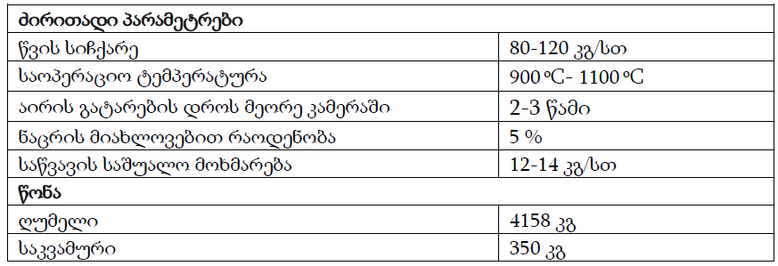
2020 წლის გზშ-ს ანგარიშის მიხედვით ნარჩენების ინსინერაციის პროცესში წარმოქმნილი ფერფლი დასაწყობდება ინსინერატორის შენობაში არსებულ სათავსში. დაგროვების შესაბამისად გათვალისწინებულია ფერფლის ლაბორატორიული კვლევა 6 თვეში ერთხელ ტოქსიკური ნივთიერებების შემცველობაზე. იმ შემთხვევაში თუ მის შემადგენლობაში არ დაფიქსირდება ტოქსიკური ნივთიერებების შემცველობა, მისი შემდგომი განთავსება გათვალისწინებულია საყოფაცხოვრებო ნარჩენების პოლიგონზე, ხოლო ტოქსიკური ნივთიერებების არსებობის შემთხვევაში (რაც ნაკლებად სავარაუდოა), შემდგომი მართვისათვის გადაეცემა ამ საქმიანობაზე შესაბამისი ნებართვის მქონე კონტრტაქტორს.
დამატებით უნდა აღინიშნოს, რომ შპს „ჯი პი პი“-ს მიმდინარე საქმიანობის პროცესი ხორციელდება 2020 წელს მომზადებული გზშ-ს ანგარიშში აღწერილი ტექნოლოგიური სქემის სრული დაცვით. ყველა საწარმოო ტერიტორიაზე დაცულია სავალდებულო სანიტარულ-ჰიგიენური და ეკოლოგიური პირობები, კომპანია ფლობს საერთაშორისო „HACP“ სერტიფიკატს. ხაზგასასმელია, რომ კომპანიის მიერ გარემოსდაცვითი მმართველის სახით გამოყოფილია ცალკე პერსონალი. გარემოსდაცვითი მმართველის მიერ მუდმივად კონტროლდება საქართველოს გარემოსდაცვითი კანონმდებლობისა და ნორმატიული აქტების მოთხოვნები, ასევე 2020 წელს გაცემული გარემოსდაცვითი გადაწყვეტილების პირობების შესრულების ხარისხი.

დაგეგმილი საქმიანობის აღწერა

ადგილმდებარეობა და არსებული მდგომარეობის მიმოხილვა
შპს „ჯი პი პი“-ს დაგეგმილი საქმიანობა გულისხმობს სოფ. ახალქალაქში არსებული ფრინველის სადგომის ანალოგიური წარმადობის (წელიწადში 1 800 000 ათას ფრთაზე გათვლილი) და კონსტრუქციის ინფრასტრუქტურის შექმნას კასპის რაიონში, სოფ.მეტეხთან.
ფრინველის ახალი სადგომისათვის შერჩეულია მიწის ნაკვეთი, რომელიც მდებარეობს სოფ.მეტეხის დასახლებული ზონის ჩრდილო-აღმოსავლეთით, შიდასახელმწიფოებრივი მნიშვნელობის კასპი – კავთისხევის საავტომობილო გზასა (შ-61) და მდ. მტკვარს შორის. ნაკვეთი შპს „ჯი პი პი“-ს საკუთრებაა. მისი მიახლოებითი კოორდინატებია:
- X – 446840; Y – 4643476;
- X – 447260; Y – 4643483;
- X – 447239; Y – 4642879;
- X – 446822; Y – 4642670.
ნაკვეთის საკადასტრო მონაცემებია:
- საკადასტრო კოდი - 67.12.43.000.021;
- ფართობი - 240597 კვ.მ;
- ნაკვეთის ტიპი - სასოფლო-სამეურნეო;
- მისამართი - რაიონი კასპი, სოფელი მეტეხი;
- მესაკუთრე - შპს "ჯი პი პი".
ფიზიკურ-გეოგრაფიული თვალსაზრისით ფრინველის ახალი სადგომის განთავსების ტერიტორია შედის სამხრეთ კავკასიის მთათაშორისი ბარის შუა ნაწილის - შიდა ქართლის ვაკის საზღვრებში.
ნაკვეთის ზედაპირი სწორია და მთლიანად თავისუფალია ხე-მცენარეული საფარისგან. ნიადაგის ნაყოფიერი ფენა მკვეთრად გაღარიბებულია (გამოფიტულია ქარისმიერი ეროზიის გავლენით). ჩრდილოეთით ნაკვეთს ესაზღვრება შიდასახელმწიფოებრივი მნიშვნელობის კასპი–კავთისხევის საავტომობილო გზა (შ-61), ნაკვეთის აღმოსავლეთით განლაგებულია ადგილობრივი მოსახლეობის ათამდე საკარმიდამო ნაკვეთი და სასოფლო-სამეურნეო ტიპის ნაკვეთები. ნაკვეთის სამხრეთით გაედინება მდ.მტკვარი. დასავლეთით კი მდებარეობს სახელმწიფო საკუთრებაში არსებული სასოფლო-სამეურნეო ტიპის ერთიანი ნაკვეთი (საკ. კოდი: 67.12.43.093, ფართობი - 384690 კვ.მ.).
შერჩეულ ნაკვეთზე ფრინველის ახალი სადგომისთვის გამოყოფილია დასავლეთ ნაწილში. გათვალისწინებულია 8 ერთეული საფრინველეს და სხვა დამხმარე ინფრასტრუქტურის მოწყობა. ახალი სადგომის განთავსების ადგილიდან უახლოეს საცხოვრებელ სახლამდე დაშორების უმოკლესი მანძილი ≈250 მ-ს შეადგენს. საფრინველეებიდან მდ. მტკვრის აქტიურ კალაპოტამდე დაშორების მანძილი ≈350 მ-ია. ნაკვეთის ჩრდილოეთით მდებარეობს ზურმუხტის ქსელის უბანი - „კვერნაქი GE0000046“. ფრინველის ახალი სადგომის და მისი დამხმარე ინფრასტრუქტურის განთავსების ადგილიდან ზურმუხტის ქსელის უბნის საზღვრამდე დაშორების უმოკლესი მანძილი ≈950 მ-ია. სოფ. მეტეხის მჭიდროდ დასახლებული ზონა დაცილებულია ≈1450 მ მანძილით.
ტერიტორიამდე მისვლა შესაძლებელია კასპი – კავთისხევის საავტომობილო გზის საშუალებით. ასევე ნაკვეთს აღმოსავლეთისა და დასავლეთის მხრიდან მიუყვება გრუნტის გზები.
საქმიანობის განხორციელების ტერიტორიაზე დამატებითი გარემოსდაცვითი აუდიტი ჩატარდა 2022 წლის ივნისის თვეში. როგორც შესავალში აღინიშნა, ფრინველის ახალი სადგომის სამშენებლო სამუშაოების დიდი ნაწილი შესრულებულია. უკვე მოწყობილია 8-ვე საფრინველე და მისი დამხმარე ინფრასტრუქტურის საძირკვლები, კონსტრუქციები და გადახურვა. შესაბამისად დღეის მდგომარეობით ტერიტორიაზე მძიმე სამშენებლო ტექნიკის გამოყენების და რკინა-ბეტონის სამუშაოების შესრულების საჭიროება მინიმალურია. დარჩენილია დასკვნითი სამუშაოები - შიდა ინტერიერის მოპირკეთება, ცალკეული დანადგარ-მექანიზმების მონტაჟი (მათ შორის გათბობის და სავენტილაციო სისტემები), ობიექტის ელექტრომომარაგების და წყალმომარაგების ქსელით აღჭურვა, დასუფთავების და მოწყობის ეტაპზე დაზიანებული უბნების აღდგენითი სამუშაოები.
საწარმოს არსებული მდგომარეობის დათვალიერების პროცესში მნიშვნელოვანი გარემოსდაცვითი ნაკლოვანებები არ გამოვლენილა. ტერიტორიის ზოგადი სანიტარულ-ეკოლოგიური მდგომარეობა დამაკმაყოფილებელია, ტექნიკის სადგომისთვის გამოყოფილ უბანზე და ზეთშემცველი დანადგარების სიახლოვეს არ შეინიშნება ნავთობპროდუქტების დაღვრის ფაქტები, ასევე მყარი ნარჩენების მიმოფანტვა ან დიდი ხნით ადგილზე შენახვა. მცირე რაოდენობის სამშენებლო კონსტრუქციები დასაწყობებულია ცალკე გამოყოფილ ადგილზე. წყლის გამოყენება ხდება ბუტილირებული სახით. მომსახურე პერსონალისთვის მოწყობილია ბიოტუალეტი. ჩამდინარე წყლების წარმოქმნას ადგილი არ აქვს.
მიუხედავად იმისა, რომ განსახილველი ტერიტორიის ფარგლებში ნიადაგის ნაყოფიერი ფენის ღირებულება ძალზედ დაბალია. მშენებელი კონსტრაქტორის მიერ წინასწარ მოხდა გრუნტის ზედაპირული ფენის მოხსნა და კომპანიის საკუთრებაში არსებული ტერიტორიის საზღვრებში დასაწყობება.
რაც შეეხება შრომის უსაფრთხოების პირობებს: მომსახურე პერსონალი აღჭურვილია ინდივიდუალური დაცვის საშუალებებით და მათი გამოყენება რეგულარულად კონტროლდება ზედამხედველის მიერ. ტერიტორიაზე არსებობს პირველადი დახმარების სამედიცინო ყუთი. გაკრულია ამკრძალავი და მიმთითებელი ნიშნები. მომსახურე პერსონალისთვის განკუთვნილ დროებით კონტეინერებში სანიტარული მდგომარეობა დამაკმაყოფილებელია.
საქმიანობის განხორციელების ტერიტორიების სიტუაციური სქემა იხ. ნახაზებზე 3.1.1. და 3.1.2.
სურათებზე 3.1.1. ნაჩვენებია ტერიტორიის არსებული მდგომარეობა.

ნახაზი 3.1.1. საქმიანობის განხორციელების ტერიტორიის სიტუაციური სქემა
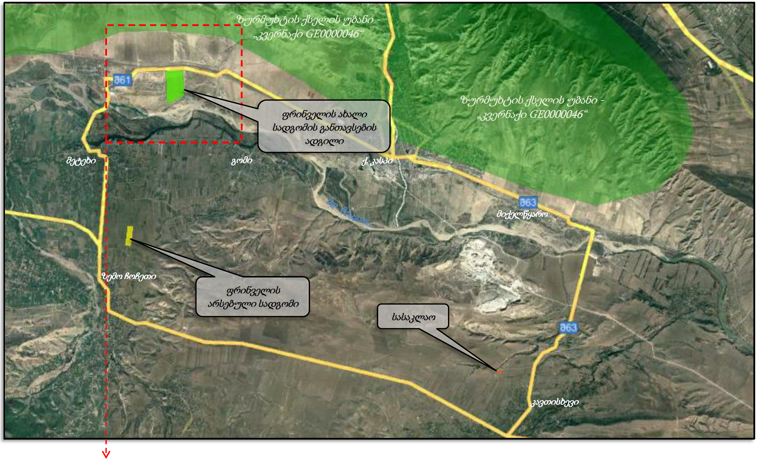

ნახაზი 3.1.2. ფრინველის ახალი სადგომის განთავსებისთვის შერჩეული ადგილის სიტუაციური სქემა
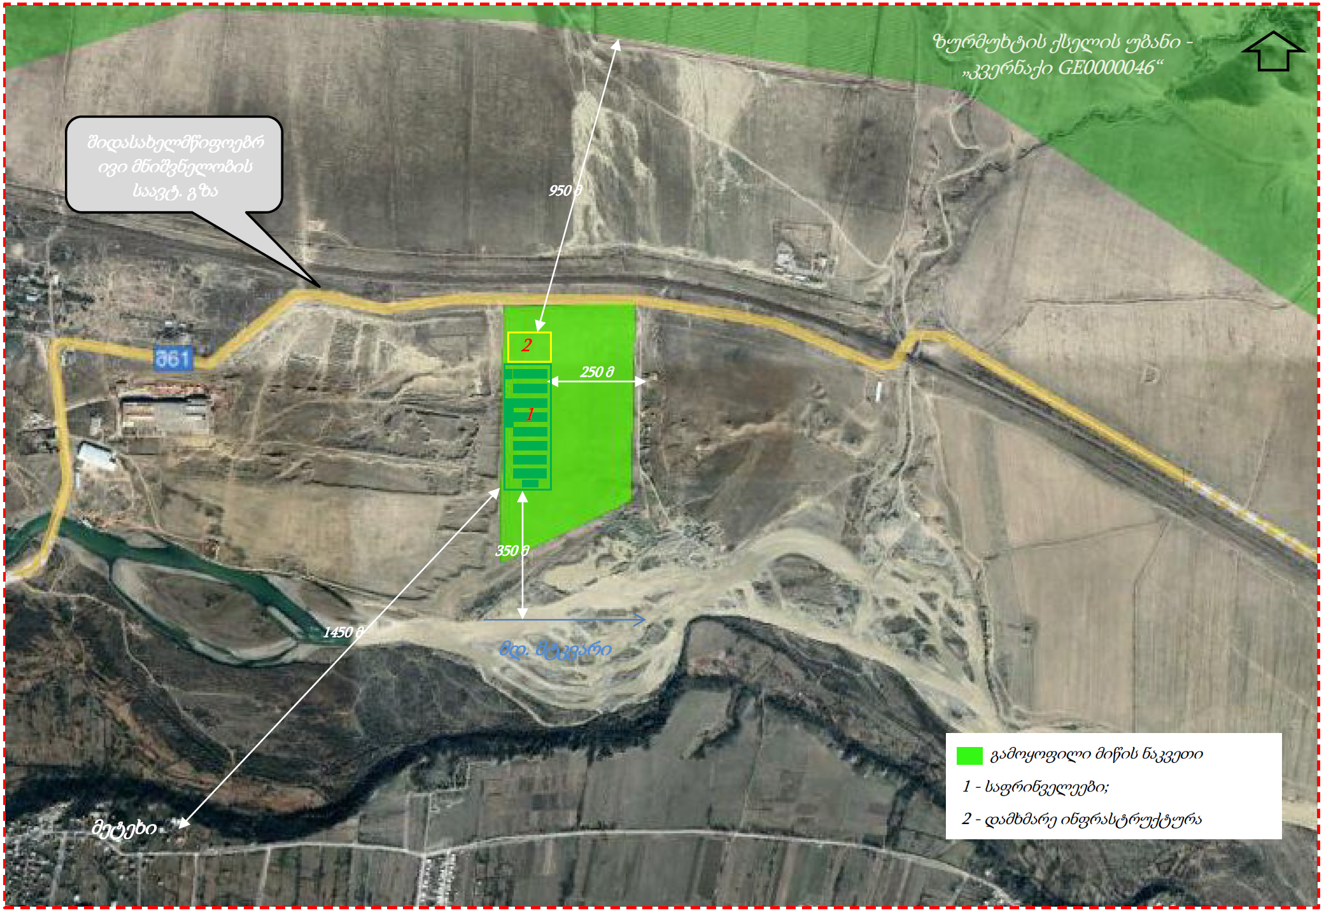
სურათები 3.1.1. ფრინველის ახალი სადგომის არსებული მდგომარეობა
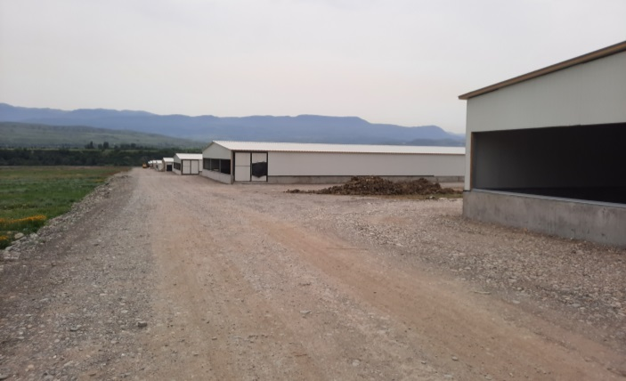  საფრინველეები | 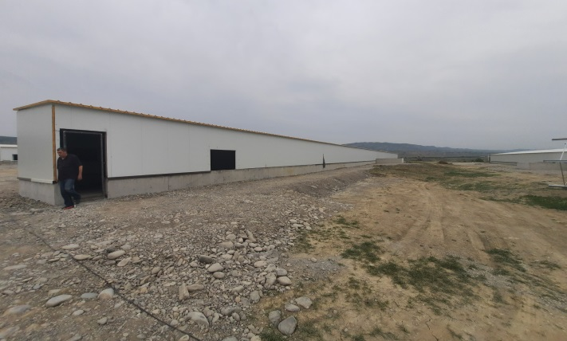  საფრინველე №3 | 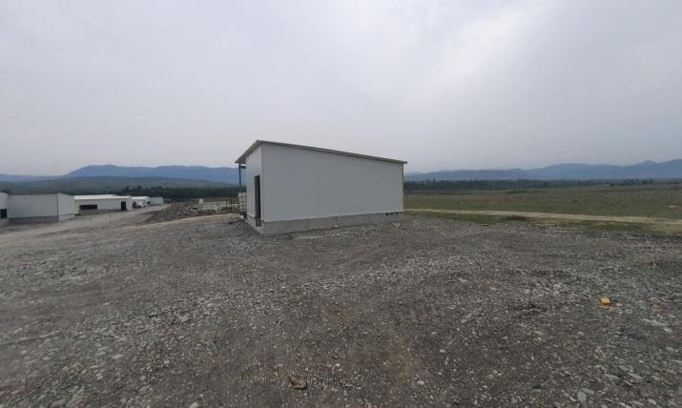  სატრანსფორმატორო
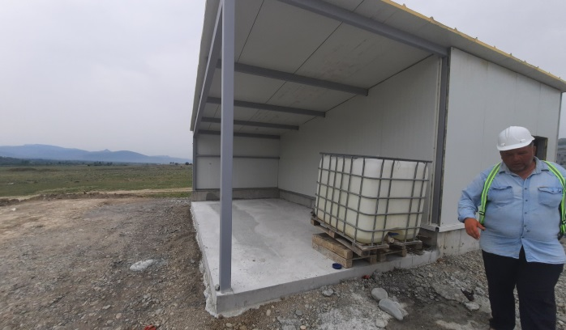  გენერატორის განთავსების უბანი | 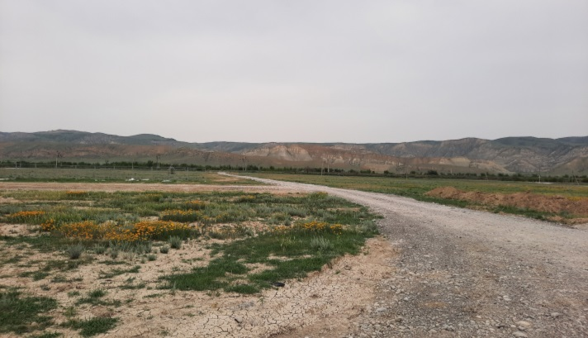  მისასვლელი გრუნტის საავტომობილო გზა | 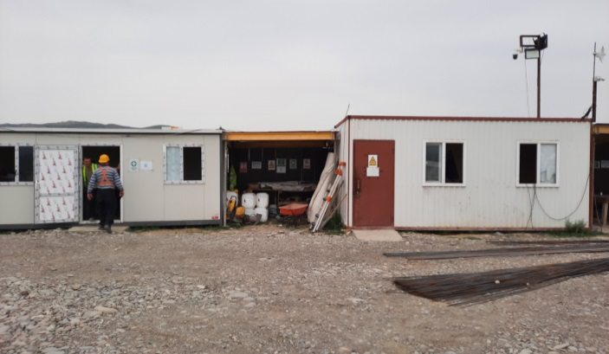  დროებითი კონტეინერები პერსონალისთვის
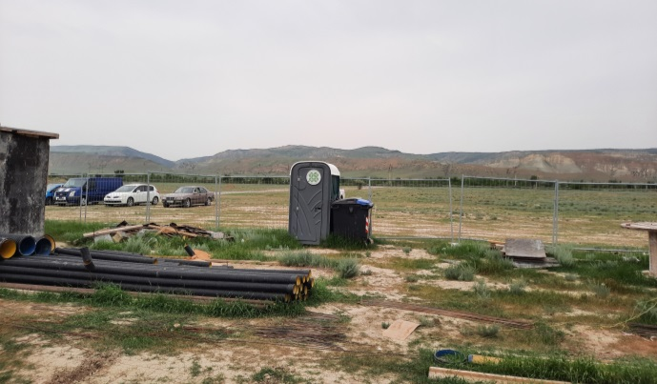  დროებითი საპირფარეშო და საყოფაცხ. ნარჩენების კონტეინერი | 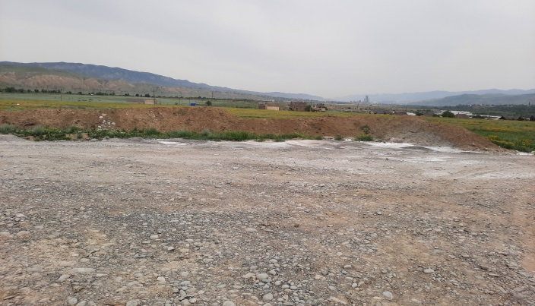  წინასწარ მოხსნილი გრუნტის ზედაპირული ფენა | 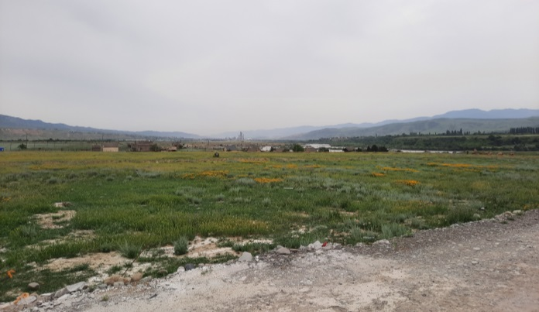  უახლოესი საცხოვრებელი სახლები

ფრინველის ახალი სადგომის კონსტრუქციული გადაწყვეტები და ტექნოლოგიური სქემა
როგორც აღინიშნა ფრინველის ახალი სადგომის კონსტრუქციული გადაწყვეტები და ტექნოლოგიური სქემა ანალოგიურია სოფ. ახალქალაქთან უკვე არსებული ფრინველის სადგომისა. ფრინველის სადგომი გათვლილია 1 800 000 ფრთაზე წელიწადში.
მეფრინველეობის ფერმის ახალ სადგომზე პროექტის მიხედვით მოეწყობა შემდეგი ობიექტები:
- 8 ერთეული საფრინველე, თითოეული ზომით: 100x20 მ. საფრინველეების პლატფორმები მოწყობილია 60 სმ სისქის ბეტონის ფენაზე;
- სასაწყობე;
- სატრანსფორმატორო და საგენერატორო;
- ავტოსადგომები;
- ადმინისტრაციული შენობა (ოფისი);
- მომსახურე პერსონალის ოთახები.
- დაცვის ჯიხური;
- საქვაბე;
- დამხმარე ნაგებობა.
ექსპლუატაციის ეტაპზე ელ.ენერგიით მომარაგება მოხდება ადგილობრივი გამანაწილებელი სისტემიდან. საფრინველეების გათბობა დაგეგმილია ქვანახშირზე მომუშავე გამათბობელი სისტემის მეშვეობით. სულ ჯამში გამოიყენება დაახლოებით 915 ტ/წელ ქვანახშირი. ფერმის ტერიტორიაზე დახურულ შენობაში განთავსებული იქნება დიზელ-გენერატორი, რომელიც გამოყენებული იქნება მხოლოდ ელ.ენერგიის შეწყვეტის შემთხვევაში საქმიანობის შეუფერხებლად განხორციელებისთვის (დიზელ-გენერატორისთვის განკუთვნილი შენობა უკვე მოწყობილია). ფერმის ექსპლუატაციის ეტაპზე დასაქმებული იქნება 50 ადამიანი.
ტერიტორიაზე ფრინველთა საკვების მომზადება არ მოხდება, საჭირო რაოდენობის საკვების შემოტანა განხორციელდება მზა სახით, დახურული ავტოსატრანსპორტო საშუალებებით, სოფ.ნოსტეში მდებარე ფერმიდან. საკვების შესანახად ფერმის ტერიტორიაზე თითოეულ საფრინველესთან გათვალისწინებულია 1 ცალი 15 ტ ტევადობის სილოსი. სულ თვეში საჭირო იქნება დაახლოებით 600-700 ტონა საკვები. საკვების მოსამზადებელი სილოსებში საკვები ჩაიტვირთება სპეციალური საკვებმზიდი მანქანის საშუალებით. ავტომატიზირებულია ასევე სილოსებიდან საფრინველეებში საკვების შეტანაც.
პროექტის მიხედვით, ტერიტორიაზე ფრინველის სკორეს საცავის მოწყობა დაგეგმილი არ არის. ფრინველის გამოზრდის ყოველი ციკლის დამთავრების შემდეგ მოხდება, საფრინველეს დასუფთავება, სკორე და ნახერხის ნარევი დაუყოვნებლივ გატანილი იქნება ტერიტორიიდან. სოფ. ახალქალაქთან არსებულ, მოქმედ ფერმაში დანერგილი პრაქტიკით სკორეს და ნახერხის ნარევის გადაცემა ხდება ადგილობრივი ფერმერებისთვის, რომლებიც ნარევს იყენებენ სასოფლო-სამეურნეო მიწების გასანოყიერებლად ორგანული სასუქის სახით. ანალოგიური პრაქტიკის დანერგვაა გათვალისწინებული ახალი საფრინველეების შემთხვევაშიც.
თუმცა აქვე უნდა აღინიშნოს, რომ 2022 წლის 4 მაისს, კასპის მუნიციპალიტეტი, სოფ მეტეხის ადმინისტრაციული ერთეულის შენობაში ჩატარებული საჯარო განხილვის პროცესში ადგილობრივი მოსახლეობის ზოგიერთი წარმომადგენლის მხრიდან გამოითხვა შენიშვნა სკორეს მართვის ასეთ მეთოდთან დაკავშირებით. აღინიშნა, რომ ფერმერების მიერ სკორეს სასოფლო-სამეურნეო მიწებზე შეტანის პროცესში იმატებს უსიამოვნო სუნის გავრცელების რისკები. აქედან გამომდინარე შპს „ჯი პი პი“ განიხილავს სკორეს მართვის სხვა ალტერნატივასაც, კერძოდ სკორეს ფერმერებისთვის გადაცემის ნაცვლად მისი საყოფაცხოვრებო ნარჩენების პოლიგონზე გატანა და განთავსება. საკითხის დაზუსტება მოხდება სკოპინგის ანგარიშის და გზშ-ს ანგარიშის საჯარო განხილვების შედეგების საფუძველზე და დეტალური ინფორმაცია წარმოდგენილი იქნება გზშ-ს ანგარიშში.
ტექნოლოგიური სქემა ასეთია:
ფრინველის სადგომზე შემოიყვანება ერთდღიანი წიწილები ინკუბატორიდან, სადაც ხდება გამოზრდა 35-42 დღემდე ღრმა ქვეშაგებზე. ქვეშაგებად გამოყენებულია ნახერხი. საფრინველეები, სადაც ხდება ფრინველის გამოზრდა არის ფართო გაბარიტიანი ზომით 18 მ X 100 მ-ის, ტევადობით - 35-37 ათასი ფრთა.
საფრინველე აღჭურვილი იქნება თანამედროვე, ავტომატური საკვებ დამრიგებელი და დაწყურების სისტემით (ROXELL-ის ფირმის), რომლის სიმაღლე რეგულირდება ფრინველის ზრდასთან ერთად. გათბობა განხორციელდება საფრინველის გარეთ დამონტაჟებული ნახშირის ღუმელებით, საიდანაც ცხელი ჰაერი სპეციალური მილებით შედის საფრინველეში და ნაწილდება მთელს ტერიტორიაზე.
გამოზრდის პირველ პერიოდში (1-7 დღე) ტემპერატურა 30-35℃. 21-22 დღის ასაკში ჩამოდის 20-21℃-მდე. ტენიანობა - 60-65%. სავენტილაციო სისტემა არის გვირაბული ტიპის, რაც გულისხმობს სუფთა ჰაერის შემოტანას გვერდითი შახტებიდან და გატანას საფრინველის ბოლოში დამონტაჟებული ვენტილატორებით. მოეწყობა „AYTAV“-ის ფირმის სავენტილაციო და გაგრილების სისტემები (იხ სურათები 3.2.1.), გაგრილების სისტემებისთვის გამოიყენება ბრუნვითი წყალმომარაგება. 35-42 დღის ფრინველი იგზავნება შპს „ჯი პი პი“-ს უკვე არსებულ სასაკლაოში.
სურათები 3.2.1. სავენტილაციო და ჰაერის გაგრილების სისტემები
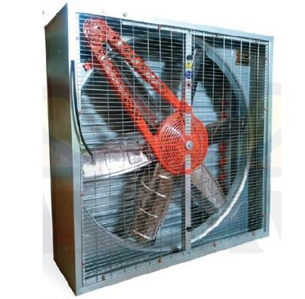 | გამწოვი ვენტილატორი  გაბარიტული ზომები 140 X 140 სმ;  1,1 კვ; 220/380 ვ; 3-ფაზიანი;  42.000 მ³/სთ
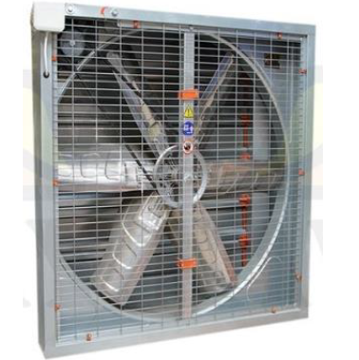 | გამწოვი ვენტილატორი  გაბარიტული ზომები 100 x 100 სმ;  0,5 კვ; 16.000 მ³/სთ
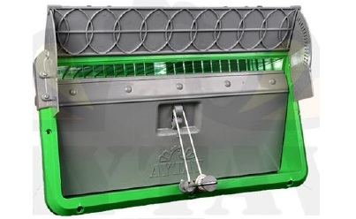 | მომდენი სარკმელი  გაბარიტული ზომები 59 x 32.5 სმ
მომდენი ჰაერის გაგრილების სისტემა
გაბარიტული ზომები
600 x 150 x 15 სმ
საფრინველეში ფრინველი გამოზრდის ციკლის დამთავრების შემდეგ ხდება, მისი დასუფთავება, საგების (სკორესა და ნახეხის ნარევი) გამოტანა და ორგანულ სასუქად გამოყენების მიზნით ადგილობრივი ფერმერებისათვის გადაცემა (ან რეალიზაცია). როგორც ზემოთ აღინიშნა, ასევე განიხილება სკორეს გატანა ადგილობრივ საყოფაცხოვრებო ნარჩენების პოლიგონზე.
დასუფთავების შედეგ საფრინველეს უტარდება დეზინფექცია და მზადდება შემდგომი ციკლისათვის.
ფრინველის ახალი სადგომის გენ-გეგმა იხ. ნახაზზე 3.2.1. სადგომის ფასადის კონცეპტუალური ხედები იხ. სურათებზე 3.2.2.

ნახაზი 3.2.1. ფრინველის ახალი სადგომის გენ-გეგმა
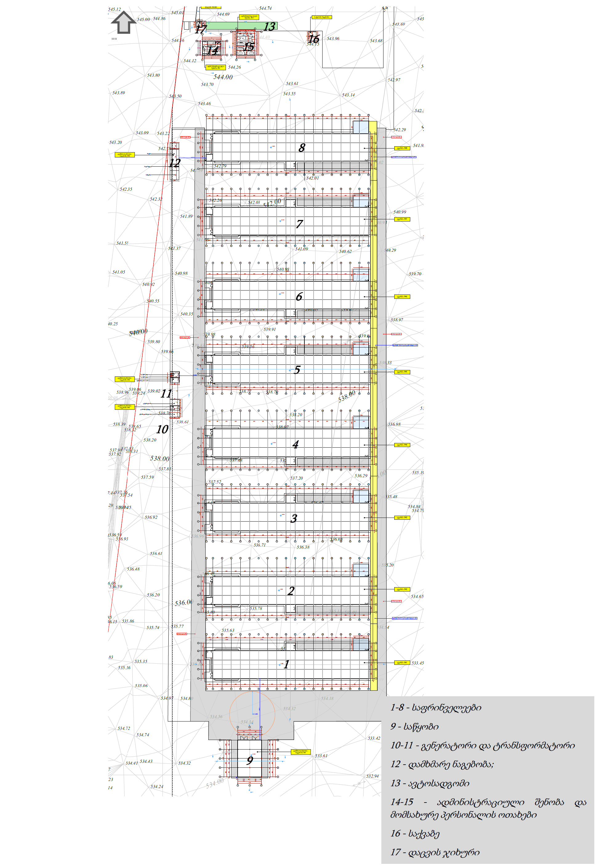

სურათები 3.2.2. სადგომის ფასადის კონცეპტუალური ხედები
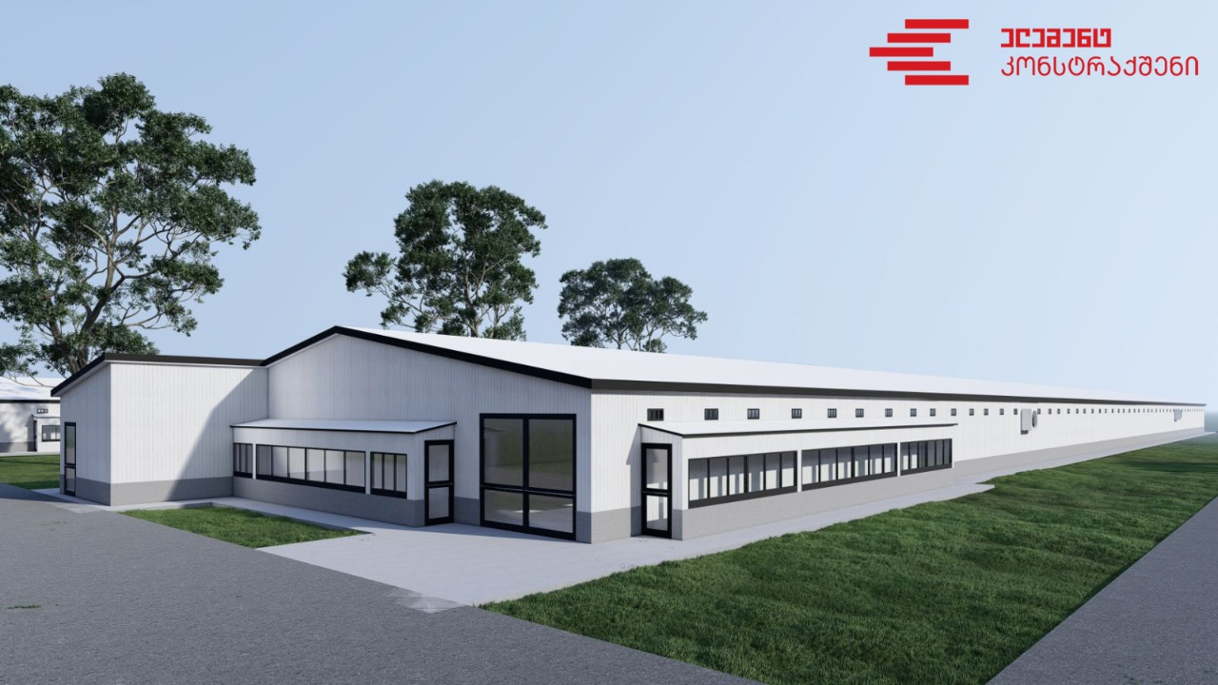
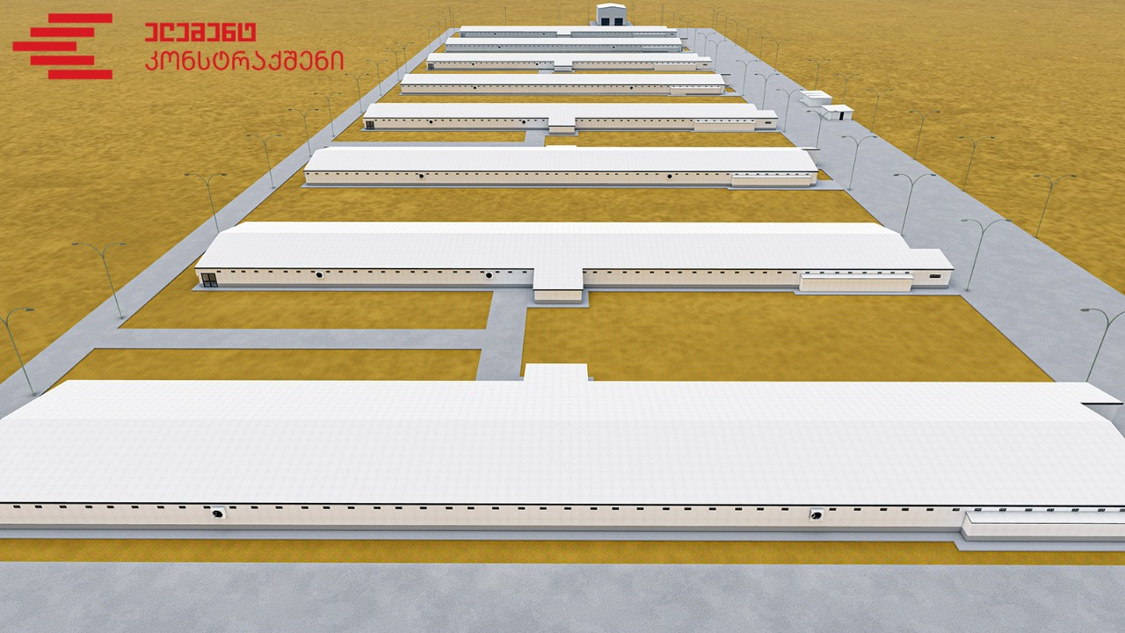

ფრინველის ახალი სადგომის მოწყობის სამუშაოების აღწერა
როგორც ზემოთ აღინიშნა ახალი საფრინველეების საშენებლო სამუშაოები თითქმის დასრულებულია. მათ შორის უკვე შესრულებულია ისეთი სამუშაოები (მაგ. მიწის სამუშაოები (მათ შორის გრუნტის ზედაპირული ფენის მოხსნა), რკინა-ბეტონის სამუშაოები, საშემდუღებლო სამუშაოები და სხვ.), რომლებიც გარემოზე შედარებით მომატებული ზემოქმედებით (ხმაურის და ემისიების გავრცელება, ნარჩენების გავრცელება, გრუნტის და ზედაპირული წყლების დაბინძურების რისკები და სხვ.). ხასიათდება. ტერიტორიაზე მძიმე სამშენებლო ტექნიკის გამოყენების ან/და ინტენსიური სატრანსპორტო ოპერაციების წარმოების საჭიროება აღარ არსებობს.
ფრინველის ახალი სადგომების ექსპლუატაციაში გასაშვებად საჭიროა საფრინველეების და დამხმარე ნაგებობების ინტერიერის მოწყობა-მოპირკეთება, საჭირო დანადგარების (გათბობის სისტემა, სავენტილაციო სისტემა და სხვ.) მონტაჟი, ტერიტორიის უზრუნველყოფა ელექტროენერგიით და წყალმომარაგებით (ნათ შორის ჭაბურღილის გაყვანა), დროებითი კონტეინერების გატანა, ტერიტორიის დასუფთავება და მოწესრიგება. დარჩენილი სამუშაოების შესასრულებლად დაახლოებით 1 თვე საკმარისი იქნება.

სამუშაო რეჟიმი და პერსონალი
კომპანიის ხელმძღვანელობის მიერ მოწოდებული ინფორმაციით სამშენებლო სამუშაოებში დასაქმებულთა საერთო რაოდენობა დაახლოებით 30 ადამიანს შეადგენდა. დარჩენილი სამუშაოების შესრულებისთვის საკმარისი იქნება 15-20 ადამიანი, სამუშაო გრაფიკით: კვირაში 5 დღე, დღეში 8 საათი.
ექსპლუატაციის ეტაპზე ძირითადი პერსონალის მუშაობის გრაფიკია: 320 დღე (კვირაში 5 დღე), 8 საათიანი სამუშაო გრაფიკით. თუმცა დასვენების დღეებშიც ტერიტორიაზე იმორიგევებს მინიმუმ 2 ადამიანი. ახალი ფერმის ექსპლუატაციის ეტაპზე დამატებით იმუშავებს 45 ადამიანი. სულ, შპს „ჯი პი პი“-ს საწარმოო ობიექტებზე (არსებულ და ახალ ფერმებში) დასაქმებულთა საერთო რაოდენობა ≈200 ადამიანამდე გაიზრდება.

წყალმომარაგება და წყალარინება

წყალმომარაგება
ფრინველის ახალი სადგომის მოწყობის ეტაპზე სასმელი დანიშნულების წყლის შემოტანა ხდებოდა ბუტილირებული სახით. სხვა დანიშნულებით წყლის გამოყენება გათვალისწინებული არ იყო.
ექსპლუატაციის ეტაპი: ისევე როგორც შპს „ჯი პი პი“-ს სხვა ობიექტებზე, ფრინველის ახალი სადგომის წყალმომარაგებაც გათვალისწინებულია ჭაბურღილის საშუალებით, დღეის მდგომარეობით კომპანიას დაწყებული აქვს სასარგებლო წიაღისეულის მოპოვების ლიცენზიის მიღებისათვის საჭირო პროცედურები.
წყალი გამოყენებული იქნება ანალოგიური რაოდენობით და დანიშნულებით, როგორც კომპანიის სხვა ობიექტებზე, კერძოდ: სასმელ-სამეურნეოდ, ფრინველის დარწყულების, გათბობის სისტემის ფუნქციონირების, ტერიტორიის დასუფთავების, ხანძარსაწინააღმდეგო მიზნით.
დასაქმებული პერსონალის (45 ადამიანი) და ერთ პერსონალზე დახარჯული წყლის (45 ლ/დღღ) რაოდენობის გათვალისწინებით სასმელ-სამეურნეო დანიშნულებით გამოყენებული წყლის რაოდენობა იქნება:
45 x 45 = 2025 ლ/დღღ და 2,025 მ³/დღღ
2,025 x 320 ≈ 650 მ³/წელ
თითო ფრთა ფრინველის დარწყულების ნორმა არის 2 ლ/დღღ. 24 საათში საჭირო იქნება დაახლოებით 60 მ³ წყალი. აქედან გამომდინარე ფრინველების დარწყულებისთვის საჭირო წყლის წლიური რაოდენობა იქნება:
60 x 365 = 21 900 მ³/წელ
წყლის გამოყენება ასევე საჭიროა ქვანახშირზე მომუშავე გათბობის სისტემისთვის, კერძოდ: გამათბობლები აღჭურვილი იქნება სველი გაწმენდის სისტემით, კერძოდ: საკვამლე მილში წყლის მიწოდება მოხდება ინდივიდუალურად, მილსადენის საშუალებით, მუდმივად, როდესაც გამათბობელი სისტემები მუშაობს. ერთი გამათბობლისთვის საჭირო წყლის რაოდენობა მიახლოებით იქნება 5 ლ/სთ, რაც დღის განმავლობაში შეადგენს 100 ლ-ს (0,1 მ³). ყველა საფრინველისთვის საჭირო იქნება:
0,8 მ³/დღღ-ში და 256 მ³/წელ
ტერიტორიის პერიოდული დასუფთავებისა და მწვანე ნარგავების მორწყვისთვის საჭირო წყლის ხარჯი შეადგენს დაახლოებით 300 მ³/წ-ს.
ხანძარსაწინააღმდეგო დანიშნულების წყლის გამოყენება მოხდება მხოლოდ ავარიულ სიტუაციების დროს.
სულ საჭირო წყლის რაოდენობა იქნება:
650 + 21 900 + 256 + 300 = 23 106 მ³/წელ

ჩამდინარე წყლები
საფრინველეების სამშენებლო სამუშაოების მიმდინარეობის პროცესში სამეურნეო-ფეკალური წყლების შეგროვებისთვის გამოყენებული იყო გადასატანი ტუალეტი, რომელსაც გააჩნია შემკრები რეზერვუარი (იხ. სურათები 3.1.1.). საფრინველეების ექსპლუატაციაში გაშვებამდე საასენიზაციო მანქანის გამოყენებით მოხდება სამეურნეო-ფეკალური წყლების გატანა და ჩაშვება უახლოეს საკანალიზაციო კოლექტორში.
რაც შეეხება ექსპლუატაციის ეტაპს - პროექტით გათვალისწინებულია კანალიზაციის სისტემის მოწყობა, რომელიც უზრუნველყოფს ადმინისტრაციული შენობის ფარგლებში სამეურნეო-ფეკალური წყლების შეგროვება-გაწმენდას.
სამეურნეო-ფეკალური წყლების რაოდენობა შეადგენს 1,83 მ³/დღღ, რომელიც ცხიმდამჭერი ნაგებობის გავლის შემდგეგ ჩაედინება, სამეურნეო-ფეკალური წყლების ბიოლოგიურ გამწმენდ ნაგებობაში. გამწმენდი ნაგებობიდან გაწმენდილი სითხე მიეწოდება მშთანთქმელ საკანალიზაციო ჭას (იხ. ნახაზი 3.5.2.1.). მშთანთქმელი ჭის პარამეტრებია - სიმაღლე 3.2 მ, დიამეტრი 1.5 მ. აღნიშნული მშთანთქმელი ჭის ქვედა ფენა ეფუძნება ქვიშა-ხრეშოვან ფენილს, ხოლო უშუალოდ ჭის ტანში ეწყობა შედარებით დიდი ფრაქციის ხრეშოვანი გრუნტი.
ნახაზი 3.5.2.1. მშთანთქმელი ჭა
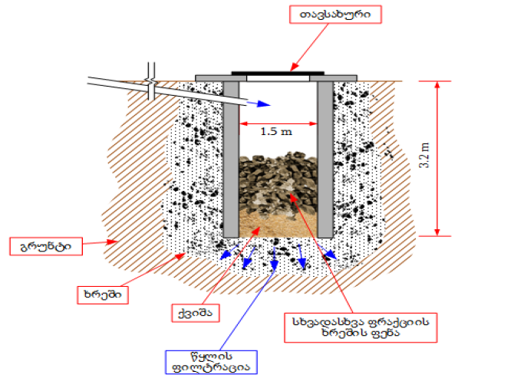
სამეურნეო-საყოფაცხოვრებო კანალიზაციის გამწმენდი ნაგებობა გათვლილი არის 3,3 მ³/დღღ წარმადობაზე. გამწმენდი ნაგებობისთვის შერჩეულია „Klaasplast“ გამწმენდი ნაგებობის ტექნოლოგია, რომლის გაწმენდის ეფექტურობა მოცემულია ცხრილში 3.5.2.1.
ცხრილი 3.5.2.1. საყოფაცხოვრებო წყლების მდგომარეობა გაწმენდამდე და გაწმენდის შემდეგ
სამეურნეო-საყოფაცხოვრებო წყლების მდგომარეობა გაწმენდამდე | გაწმენდის შემდეგ
ჟბმ 390 მგ/ლ | 5-6
ჟქმ 480 მგ/ლ | 25
შეტივნარებული ნაწილაკები 220მგ/ლ | 15
კოლი ინდექსი > 100 000 | <1000
საერთო აზოტი - 43 | 15
საერთო ფოსფორი 9.5 | 2
ზოგადად ბიოლოგიური გამწმენდი ნაგებობა მოიცავს: მიმღებ-გამანაწილებელ კამერას ორმხრივი ჰაერის მიწოდებით, ცხაურს, რომელიც უზრუნველყოფს მსხვილი მინარევების მოცილებას, სამსაფეხურიან რეაქტორს, ჰაერით ცირკულირებად ბიოლოგიურ ფილტრს, რომელშიც ჩატვირთულია უჯრედოვანი პლასტიკური მასა და რომელიც მუშაობს სალექართან ერთად, საკონტაქტო რეზერვუარს, ლამის რეზერვუარს - აერობულ სტაბილიზატორს აქტიური ლამისთვის და ლამის გამოსაშრობს.
გამწმენდი სისტემა მუშაობს პრინციპით - განაცალკევე და მართე, ბიოლოგიური გაწმენდა ხორციელდება მაღალ დონეზე 7 ერთმანეთის მიყოლებულით მდებარე აეროტენკების საშუალებით. ასეთ შემთხვევაში, ყოველი აეროტენკი მუშაობს ეფექტურად გარკვეული მიკროორგანიზმებით და მათ შორის არ ხდება კონკურენცია, რადგან მიკროორგანიზმების თითოეული ჯგუფი ეფექტურად მუშაობს თავიანთი გაჭუჭყიანებული სითხის კონცენტრაციის ფარგლებში და ჩამდინარე წყლები მუშავდება საფეხურებრივად.
გამწმენდი ნაგებობა არ მოითხოვს ყოველდღიურ მომსახურებას, ის მუშაობს ავტომატურად.
ტერიტორიაზე სამეურნეო-ფეკალური წყლების გაწმენდის შემდგომ წყლის ჩაშვება მილსადენით მოხდება ქვიშოვან გრუნტში.

სანიაღვრე წყლები
ფერმის ტერიტორიაზე პროექტით სანიაღვრე წყლების არინების სისტემების მოწყობა არ იგეგმება, რადგან უშუალოდ დაგეგმილი საქმიანობა არ გულისხმობს რაიმე სახის სახიფათო პროდუქტების ღია სივრცეში განთავსებას, გამათბობელი სისტემებისთვის საჭირო ქვანახშირი განთავსებული იქნება დახურულ შენობაში (საწყობში), შესაბამისად შეიძლება ითქვას რომ ფერმის ტერიტორიაზე პოტენციურად დამაბინძურებელი უბნები არ იქნება განთავსებული.
ქვანახშირით ფერმის მომარაგება და შემდგომ გამათბობლებში ჩატვირთვა მოხდება გადახურული ავტოტრანსპორტის საშუალებით. ამასთან უნდა აღინიშნოს, რომ კასპის მუნიციპალიტეტი არ ხასიათდება ჭარბნალექიანობით. ნიშანდობლივია ასევე, ის ფაქტიც რომ საპროექტო ტერიტორიაზე მიწისქვეშა წყლების დგომის დონე ღრმად არის, შესაბამისად მიწისქვეშა წყლების დაბინძურების რისკი ფაქტობრივად ნულის ტოლია.

ელ. ენერგიის მომარაგება
ექსპლუატაციის ეტაპზე, როგორც სხვა ობიექტები, მეფრინველეობის ახალი ფერმა ელ.ენერგიით მომარაგდება ადგილობრივი გამანაწილებელი სისტემიდან. ასევე ტერიტორიაზე განლაგებული იქნება დიზელ-გენერეტორი, ელექტროენერგიის ავარიული გათიშვის შემთხვევისთვის. საფრინველეები გათბება ნახშირის გამათბობელი სისტემის მეშვეობით.

გამათბობელი სისტემის აღწერა
ფრინველების ახალ სადგომში მოწყობილი იქნება „Thermoblock Heating unit 500 kha“-ის გამათბობელი სისტემა - 9 ერთეული. გამათბობელი სისტემის ტექნიკური პარამეტრები მოცემულია ცხრილში 3.7.1.
ცხრილი 3.7.1. გამათბობელი სისტემის დახასიათება
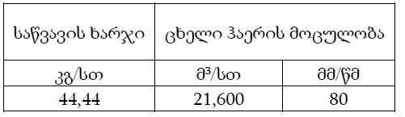
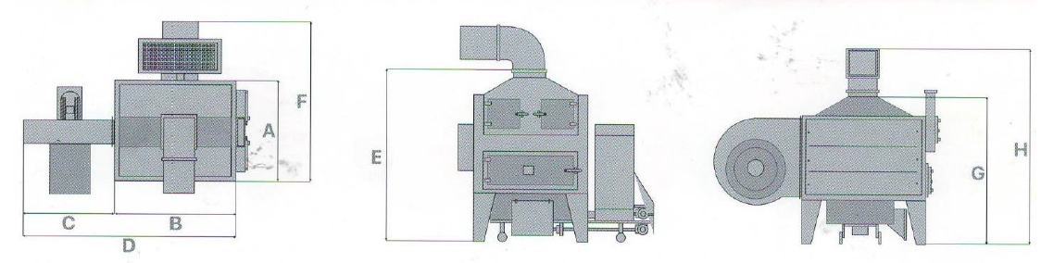
გამათბობელი სისტემების ოპერირებისთვის ფერმის შემთხვევაში, საჭირო ნახშირის რაოდენობა არის 915 ტონა წელიწადში. ნედლეულით მომარაგდება საქართველოში არსებული ქვანახშირის საბადოებიდან (ტყიბულიდან). ქვანახშირი განთავსდება დახურულ სათავსოში.
გამათბობელი სისტემის ციფრული თერმოსტატით შესაძლებელია გაკონტროლდეს სათავსის (საფრინველეს) სითბო, საქვაბის სითბო და გარე კონტური, როდესაც ტემპერატურა მიაღწევს სასურველ დონეს, ის წყვეტს საწვავის მიწოდებას და აჩერებს შემრევ სისტემას. საჭიროების შემთხვევაში მთლიანი სისტემის გაკონტროლება შესაძლებელია ხელით. ასევე მართვის პულტზე არსებული ციფრული შუქსასიგნალო მოწყობილობით შესაძლებელია საწვავის და შემრევის პარამეტრების ზუსტი კონტროლი. დანადგარი გამოირჩევა დაბალი ხმაურის გავრცელებით, რაც ამცირებს, როგორც ადამიანებზე, ასევე ფრინველზე (ქათამი) ხმაურით გამოწვეულ ზემოქმედებას. იმის გამო, რომ ჰაერის მიმწოდებელი და გამწოვი განთავსებულია საფრინველეს გარეთ, არ ხდება საფრინველეში არსებულ ჰაერში წვის პროდუქტების მოხვედრა, რაც საფრინველეში სუფთა ჰაერის არსებობას უზრუნველყოფს.
გამათბობლები ასევე აღჭურვილი იქნება სველი გაწმენდის სისტემით, კერძოდ: საკვამლე მილში წყლის მიწოდება მოხდება ინდივიდუალურად, მილსადენის საშუალებით, მუდმივად, როდესაც გამათბობელი სისტემები მუშაობს, წყლის რაოდენობის და საჭიროების მართვა ხდება ელექტრო სამართავი პულტის საშუალებით. ფილტრისთვის მიწოდებული წყალი მილის საშუალებით ჩადის გამათბობელი სისტემის ქვეშ მოთავსებულ ქვიშა-ხრეშოვან ფენილში, საიდანაც წყალი თვითდინებით გაიჟონება გრუნტში. ქვიშა-ხრეშოვანი ფენის ზედა ნაწილში დაგროვილი შლამი ხრეშის ფენასთან ერთად ამოღებული და გატანილი იქნება შემდგომი მართვისათვის. სისტემის ოპერირებით თვეში მოსალოდნელია დაახლოებით 3-5 კგ შლამის წარმოქმნა.
თუ გავითვალისწინებთ, რომ ფერმის ექსპლუატაციის პროცესში გამათბობლების გამოყენების მაქსიმალური დრო შეიძლება იყოს 10 თვე, 8 გამათბობლის ფუნქციონირებისას წარმოქმნილი შლამის რაოდენობა იქნება 8x5x10=400 კგ. შლამი შემდგომი მართვისათვის გადაეცემა ამ საქმიანობაზე შესაბამისი უფლების მქონე კონტრაქტორს.
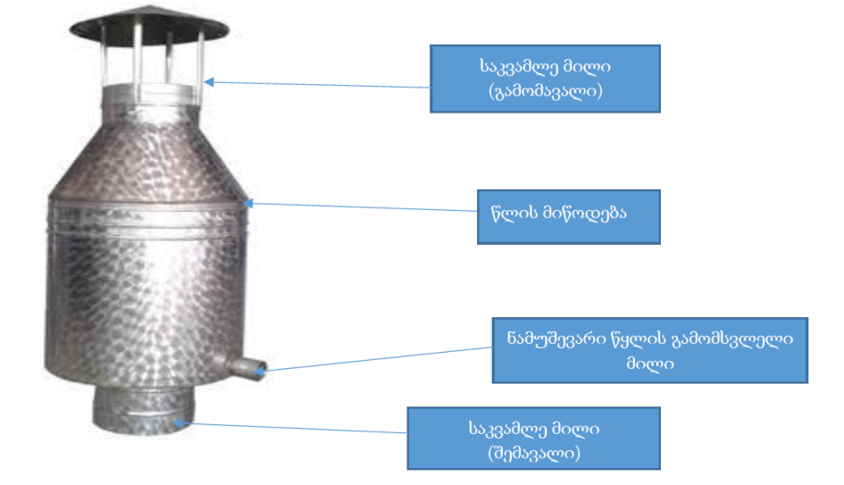

სატრანსპორტო ოპერაციები
როგორც აღინიშნა, ტერიტორიამდე მიდის გრუნტის საავტომობილო გზა. ვინაიდან სამშენებლო სამუშაოები პრაქტიკულად დასრულებულია სატრანსპორტო ოპერაციები ძირითადად დაკავშირებული იქნება ტერიტორიაზე არსებული დროებითი ნაგებობების, სამშენებლო მასალის და ნარჩენების გატანასთან, ასევე საჭირო დანადგარ-მექანიზმების შემოტანასთან. მოსალოდნელია დაახლოებით 3-4 სატრანსპორტო ოპერაცია დღეში, მაქსიმუმ 1 თვის განმავლობაში.
ექსპლუატაციის ფაზაზე სატრანსპორტო ოპერაციები დაკავშირებული იქნება წიწილისა და უკვე გაზრდილი ქათმის შემოყვანა-გაყვანის, საკვების და ნახშირის შემოტანასთან, სკორეს გატანასთან. დღის განმავლობაში მოსალოდნელია დაახლოებით 4-5 სატრანსპორტო ოპერაცია.
საქმიანობის განხორციელების არეალში სატრანსპორტო ქსელი საკმაოდ განვითარებულია და გადაადგილება უმეტეს შემთხვევაში შესაძლებელი იქნება ორი ან მეტი მარშრუტის გამოყენებით. სატრანსპორტო ოპერაციებისთვის ძირითადად გამოყენებული იქნება შიდასახელმწიფოებრივი მნიშვნელობის კასპი – კავთისხევის საავტომობილო გზა. სასაკლაოს მიმართულებით გადაადგილება შესაძლებელია როგორც ქ.კასპის გავლით, ასევე ზაჰესი-მცხეთა-კავთისხევი-გორის საავტომობილო გზის გავლით.

ინფორმაცია დაგეგმილი საქმიანობისა და მისი განხორციელების ადგილის შესაძლო ალტერნატივების შესახებ
საქართველოს გარემოსდაცვითი შეფასების კოდექსის მე-8 მუხლის მე-3 პუნქტის შესაბამისად, სკოპინგის ანგარიში სხვა საკითხებთან ერთად უნდა მოიცავდეს დაგეგმილი საქმიანობისა და მისი განხორციელების ადგილის ალტერნატივების შესახებ ინფორმაციას.

არაქმედების ალტერნატივა
არაქმედების, ანუ ნულოვანი ალტერნატივა გულისხმობს, რომ შპს „ჯი პი პი“-ს მიმდინარე საქმიანობა არსებული სქემით გაგრძელდება, ახალი ფერმა ექსპლუატაციაში არ გაეშვება და უკვე მოწყობილი შენობა-ნაგებობები დაკონსერვდება ან მოხდება მათი დემონტაჟი.
ახალი ფერმის მოწყობის მიზანია ტექნოლოგიური პროცესის დახვეწა და შპს „ჯი პი პი“-ს პროდუქციაზე გაზრდილი მოთხოვნილების შეუფერხებლად დაკმაყოფილება. მომავალში არსებობს პროდუქციის მეზობელ ქვეყნებში ექსპორტის გაზრდის შესაძლებლობაც. პროექტის განხორციელებაზე უარის თქმის შემთხვევაში ვერ მოხერხდება წარმოების გაზრდა და არსებობს ადგილობრივი ბაზრის უწყვეტი მომარაგების შეფერხების რისკები. ეს კი გამოიწვევს პროდუქციის იმპორტზე აქცენტის გადატანას, რაც ერთის მხრივ გაზრდის პროდუქციის ღირებულებას, ხოლო მეორეს მხრივ დაიკარგება რეგიონისთვის და ქვეყნისთვის ეკონომიკური სარგებლის მოტანის შესაძლებლობა, სხვადასხვა გადასახადების ბიუჯეტში შეტანის, ადგილობრივი მოსახლეობის დასაქმების თვალსაზრისით და ა.შ.
სოციალურ-ეკონომიკური ასპექტების გარდა საჭიროა მიმოვიხილოთ პროექტის განუხორციელებლობის შემთხვევაში თუ რა პერსპექტივა გააჩნია საკვლევ არეალში დღეისათვის არსებულ ბუნებრივ გარემოს: ახალი ფერმის მოწყობისთვის შერჩეული ნაკვეთი და მიმდებარე ადგილები არ გამოირჩევა მაღალი ღირებულებით, ტერიტორიაზე წარმოდგენილი არ არის ბუნებრივი გარემოს რაიმე მნიშვნელოვანი კომპონენტები, მისი ანთროპოგენურობის ხარისხი მაღალია (წარსულში ინტენსიური საქმიანობის გამო). რაც მთავარია ნიადაგის ნაყოფიერი ფენა პრაქტიკულად წარმოდგენილი არ არის და მისი მოსავლიანობის რესურსი ძალზედ მწირია. განსახილველ აქტივობაზე უარის თქმის შემთხვევაში, შერჩეულ ტერიტორიაზე რაიმე სახის ღირებული ლანდშაფტის ბუნებრივად განვითარების პერსპექტივა პრაქტიკულად არ არსებობს.
გასათვალისწინებელია, რომ სამშენებლო სამუშაოების დიდი ნაწილი უკვე შესრულებულია და ფერმა თითქმის მზად არის ექსპლუატაციაში გასაშვებად. უკვე არსებული შენობა-ნაგებობების დემონტაჟი საკმაოდ მნიშვნელოვან, დამატებით ზემოქმედებებთან იქნება დაკავშირებული. მათ შორის უნდა აღინიშნოს დიდი რაოდენობით სამშენებლო ნარჩენების წარმოქმნა, ხმაურის გავრცელება და მავნე ნივთიერებების ემისიები ატმოსფერულ ჰაერში. ტერიტორიის არსებული მდგომარეობით შენარჩუნება ან დაკონსერვება დაკავშირებული იქნება ნეგატიურ ვიზუალურ-ლანდშაფტურ ზემოქმედებასთან, უსაფრთხოების რისკებთან და ა.შ.
საკუთრივ პროექტი, არსებული ანალოგიური ობიექტის მაგალითზეც შეიძლება ვიმსჯელოთ, რომ გარემოზე მნიშვნელოვანი ზემოქმედებით არ ხასიათდება. შპს „ჯი პი პი“-ს უკვე გააჩნია ანალოგიური საქმიანობის განხორციელების და პარალელურად გარემოსდაცვითი ღონისძიებების გატარების კარგი გამოცდილება.
ეკოლოგიური და სოციო-ეკონომიკური შედეგების შედარებითი ანალიზის გათვალისწინებით პროექტის განხორციელება, ანუ ფერმის ექსპლუატაციაში გაშვება გაცილებით დადებითი შედეგების მომტანი იქნება, ვიდრე ნეგატიურის. არაქმედების ალტერნატივა, ანუ ტერიტორიის დღეისათვის არსებული მდგომარეობიტ შენარჩუნება, დაკონსერვება ან შენობა-ნაგებობების დემონტაჟი ვერ ჩაითვლება რელევანტურად და იგი უარყოფილი უნდა იქნას.

ახალი ფერმის განთავსების ადგილის ალტერნატივები
შპს „ჯი პი პი“-ს ახალი ფერმისთვის შერჩეული ნაკვეთი კომპანიის საკუთრებაა. ამასთანავე მგრძნობიარე რეცეპტორებიდან (მოსახლეობა) დაცილების მანძილები დაახლოებით იგივეა, რაც უკვე არსებული ფერმის შემთხვევაში. ხაზგასასმელია, რომ სამშენებლო სამუშაოები თითქმის დასრულებულია. აქედან გამომდინარე ახალი ფერმის განთავსების ადგილის ალტერნატივების დეტალური განხილვა საფუძველს მოკლებულია.
შეიძლება მხოლოდ აღინიშნოს, რომ წინასაპროექტო ეტაპზე განიხილებოდა ახალი ფერმის მოწყობის შესაძლებლობა უკვე არსებული ინფრასტრუქტურის (არსებული ფერმის ან სასაკლაოს) სიახლოვეს (ალტერნატივები 2 და 3) (იხ. ნახაზი 4.2.1.).
ნახაზი 4.2.1. ადგილმდებარეობის ალტერნატიული ვარიანტები
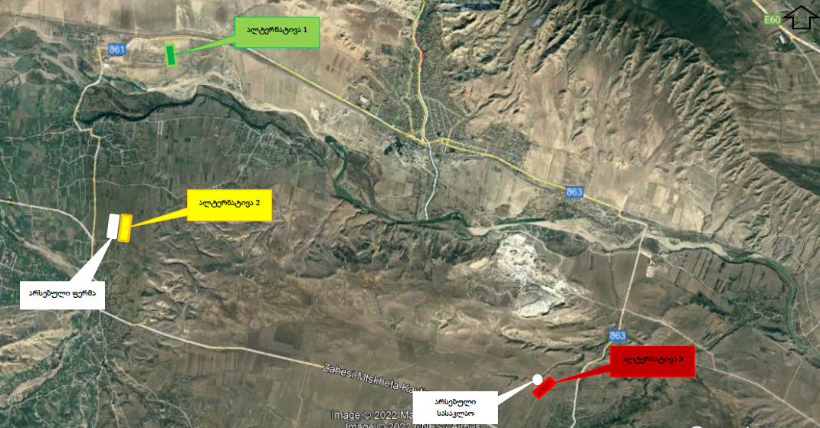
არსებული ინფრასტრუქტურის მომიჯნავედ არსებული ნაკვეთები სხვა კერძო პირების საკუთრებაშია. შესაბამისად არსებული ინფრასტრუქტურის გაფართოება ახალი მიწების შესყიდვას, ასევე შესაძლო ეკონომიკურ განსახლებასაც გულისხმობს (მათ შორის ამჟამად გამოყენებული სასოფლო-სამეურნეო სავარგულების ათვისებას). ალტერნატიული ვარიანტი 1 კი შპს „ჯი პი პი“-ს საკუთრებაშია. ნაკვეთის ფართობი საკმაოდ დიდია და პერსპექტივაში წარმოების კიდევ უფრო გაფართოების შესაძლებლობას იძლევა. რაც მთავარია ამავე ნაკვეთზე სამშენებლო სამუშაოების დიდი ნაწილი უკვე შესრულებულია და ინფრასტრუქტურა პრაქტიკულად მზად არის ექსპლუატაციაში გასაშვებად.
გარემოსდაცვითი თვალსაზრისით უნდა აღინიშნოს, რომ არსებულ ინფრასტრუქტურასთან ახალი ფერმის მოწყობა გაზრდის კუმულაციური ზემოქმედების ალბათობას სხვადასხვა მიმართულებით: მავნე ნივთიერებების ემისიები და უსიამოვნო სუნის გავრცელება, გარემოს დაბინძურების რისკები, საზოგადოებრივ გზებზე გადაადგილების ინტენსივობის შესამჩნევი ზრდა და ა შ. ინფრასტრუქტურის ერთმანეთისგან დიდი მანძილით დაშორება მნიშვნელოვნად ამცირებს ერთ კონკრეტულ რეცეპტორზე ჯამური ზემოქმედების ალბათობას.
ხაზგსასმელია მშენებლობის ეტაპთან დაკავშირებული საკითხები. 1-ელ ალტერნატიულ ტერიტორიაზე სამშენებლო სამუშაოები უკვე შესრულებულია და შესაბამისად საქმიანობის ამ ეტაპთან დაკავშირებული ზემოქმედებები უკვე დამდგარია. მე-2 და მე-3 ალტერნატიულ ტერიტორიაზე ფერმის მოწყობის შემთხვევაში დამატებითი ზემოქმედებები დაკავშირებული იქნება არსებული ინფრასტრუქტურის დემონტაჟთან, ახალ ტერიტორიაზე გადატანასთან და სამშენებლო სამუშაოების თავიდან შესრულებასთან.
ასევე გათვალისწინებულია ფრინველის სხვადასხვა დაავადების გავრცელების რისკები. ფრინველთა სადგომის ერთმანეთისგან საკმაოდ დიდი მანძილით დაშორება გარკვეულწილად ამცირებს ასეთ რისკებს.
საერთო ჯამში, როგორც სოციალური, ასევე გარემოსდაცვითი თვალსაზრისით 1-ლი ალტერნატიული ვარიანტი მისაღებია. სხვა ალტერნატივებს მასთან შედარებით მნიშვნელოვანი უპირატესობები არ გააჩნია.

ტექნოლოგიური ალტერნატივები
შპს „ჯი პი პი“-ს მოქმედ ობიექტებზე დანერგილია თანამედროვე ტექნოლოგია, რაც წარმატებით გამოიყენება სხვადასხვა ევროპულ ქვეყნებში. ტექნოლოგია და წარმოების სქემა არ ხასიათდება გარემოზე მნიშვნელოვანი მავნე ზემოქმედებებით. ანალოგიური ტექნოლოგიიის გამოყენებაა გათვალისწინებული ახალ ფერმაშიც. ამ ეტაპზე სხვა უკეთესი ტექნოლოგიური ალტერნატივების შემოთავაზება შესაძლებელი არ არის.

ზოგადი ინფორმაცია გარემოზე შესაძლო ზემოქმედების და მისი სახეების შესახებ

შესავალი
გარემოსდაცვითი შეფასების კოდექსის თანახმად, სკოპინგის ანგარიშში წარმოდგენილი იყოს პროექტის განხორციელების შედეგად გარემოზე შესაძლო ზემოქმედების შესახებ ზოგადი ინფორმაცია. გარემოზე ზემოქმედების წინასწარი შეფასება ეფუძნება საბაზისო საპროექტო მახასიათებლებს, ლიტერატურული და საფონდო მასალების ანალიზს და საპროექტო დერეფანში ჩატარებული წინასწარი კვლევებით (რეკოგნოსცირებით) მიღებულ ინფორმაციას.
ამ ეტაპზე მოპოვებული ინფორმაციის, ასევე შპს „ჯი პი პი“-ს დაგეგმილი საქმიანობის სპეციფიკურობიდან გამომდინარე, წინამდებარე დოკუმენტში განხილულია შემდეგი სახის ზემოქმედებები:
- დაცულ ტერიტორიაზე, მათ შორის ზურმუხტის ქსელის უბანზე ზემოქმედების რისკები;
- შესაძლო ტრანსსასაზღვრო ზემოქმედება;
- ატმოსფერული ჰაერის დაბინძურება, უსიამოვნო სუნის გავრცელება;
- ხმაური და ვიბრაცია;
- ზემოქმედება ნიადაგის/ გრუნტის ხარისხსა და სტაბილურობაზე;
- ზემოქმედება გეოლოგიურ პირობებზე;
- ზემოქმედება ჰიდროლოგიასა და წყლის გარემოს დაბინძურების რისკი;
- ნარჩენებით გარემოს დაბინძურების რისკი;
- ზემოქმედება ბიოლოგიურ გარემოზე;
- შესაძლო ვიზუალურ-ლანდშაფტური ცვლილება;
- სოციალურ-ეკონომიკურ გარემოზე ზემოქმედება;
- ზემოქმედება ადამიანის ჯანმრთელობაზე;
- ზემოქმედება ადგილობრივ სატრანსპორტო პირობებზე;
- ადგილობრივ ბუნებრივ რესურსებზე ზემოქმედება;
- ავარიული სიტუაციები;
- შესაძლო ზემოქმედება ისტორიულ-კულტურული მემკვიდრეობის ძეგლებზე;
- კუმულაციური ზემოქმედება.
ქვემოთ მოკლედ დახასიათებულია ზემოქმედების თითოეული სახე.
ყურადღება გამახვილებულია ექსპლუატაციის ეტაპზე მოსალოდნელ ზემოქმედებებზე, ვინაიდან როგორც აღინიშნა სამშენებლო სამუშაოები პრაქტიკულად დასრულებულია და მშენებლობასთან დაკავშირებული ზემოქმედებები უკვე დამდგარია. თუმცა გარკვეული მიმართულებით შეფასებულია მშენებლობის დასკვნით ნაწილში (ძირითადად ტერიტორიის დასუფთავება და მოწესრიგება, ნარჩენების და მასალების გატანა და ფერმის ექსპლუატაციაში გასაშვებად მომზადება) მოსალოდნელი ზემოქმედებებიც და წარმოდგენილია შესაბამისი შერბილების ღონისძებები.

დაცულ ტერიტორიებზე ზემოქმედების რისკები
ტერიტორიის სიახლოვეს ეროვნული კანონმდებლობით დაცული ტერიტორიები წარმოდგენილი არ არის. ნაკვეთის ჩრდილოეთით (≈950 მ მანძილის დაშორებით) წარმოდგენილია "ევროპის ველური ბუნებისა და ბუნებრივი ჰაბიტატების დაცვის შესახებ" კონვენციით (ბერნის კონვენცია) დაცული ზურმუხტის ქსელის უბანი „კვერნაკი GE0000046“. უშუალოდ საფრინველეების სადგომებიდან და მისი დამხმარე ინფრასტრუქტურიდან დაშორების მანძილი კიდევ უფრო მეტია (იხ. სიტუაციური სქემა).
1989 წელს ბერნის კონვენციის (კონვენცია „ევროპის ველური ბუნებისა და ბუნებრივი ჰაბიტატების დაცვის შესახებ“, რომელზედაც საქართველო მიერთებულია 2008 წელს) მხარე ქვეყნებმა ევროპის ბუნებრივი ჰაბიტატების დასაცავად შექმნეს სპეციალური მექანიზმი: „ზურმუხტის ქსელი“. ზურმუხტის ქსელი არის ურთიერთდაკავშირებული ტერიტორიების სისტემა, სადაც ხორციელდება შესაბამისი მართვა, მონიტორინგი და ანგარიშგება. რამდენადაც იგი ბერნის კონვენციის ეგიდით შეიქმნა, მისი მიზანია იმ სახეობებისა და ჰაბიტატების გრძელვადიანი შენარჩუნება, რომლებიც ამ კონვენციის მიხედვით დაცვის განსაკუთრებულ ღონისძიებებს საჭიროებენ.
ზურმუხტის ქსელი სპეციალური კონსერვაციული მნიშვნელობის ტერიტორიებისაგან შედგება. ეს არის ტერიტორიები, რომლებსაც აქვთ სახარბიელო კონსერვაციული (ეკოლოგიური) სტატუსის შენარჩუნებისა ან/და აღდგენის პოტენციალი ისეთი სახეობებისა და ჰაბიტატებისთვის, რომლებიც განეკუთვნება:
- საფრთხის წინაშე მყოფ, ენდემურ, მიგრირებად და ბერნის კონვენციით მკაცრად დაცულ სახეობებს;
- საფრთხის წინაშე მყოფ ან სამაგალითო ჰაბიტატებს და ბერნის კონვენციით მკაცრად დაცულ სხვადასხვა ტიპის ჰაბიტატებისგან შემდგარ მოზაიკურ ჰაბიტატებს;
- მიგრირებად სახეობებს, რომლებიც ევროპული ქვეყნების საერთო ბუნებრივ მემკვიდრეობას წარმოადგენს.
აღსანიშნავია, რომ ბერნის კონვენციის თანახმად, „სპეციალური დაცვის ტერიტორიები“, რომლებიც ქსელის შემადგენელი ნაწილია არ უნდა განვიხილოთ როგორც კლასიკური დაცული ტერიტორიები (ნაკრძალი, ეროვნული პარკი და სხვა). რა თქმა უნდა, თუ მოცემული ქვეყნის მთავრობა საჭიროდ ჩათვლის, მას შეუძლია ამგვარი „ტერიტორიები“-ს დაცულ ტერიტორიებად გამოცხადება, მაგრამ ეს სავალდებულო მოთხოვნა არ არის.
ამგვარად ბერნის კონვენციის დებულებების შესაბამისად ზურმუხტის ქსელის და მათ შორის „ნატურა 2000“-ს უბნებზე, სამეურნეო საქმიანობა არ იკრძალება, თუ ეს საქმიანობა არ იწვევს კონვენციით დაცული სახეობების საარსებო ჰაბიტატების განადგურებას.
დღეის მდგომარეობით, საქართველოს ტერიტორიის ფარგლებში შერჩეულია ან განხილვის პროცესში იმყოფება 66 უბანი. მათ შორის შერჩეულია განსახილველი უბანი: „კვერნაკი“.
ზურმუხტის ქსელის უბანი „კვერნაკი“:
სარეგისტრაციო კოდი: GE0000046;
ფართობი: 12 979 ჰა;
ბიოგეოგრაფიული რეგიონი: შავი ზღვა (100%);
ზურმუხტოვან უბანზე წარმოდგენილია რეზოლუცია №4-ის ჰაბიტატების 4 განსხვავებული ტიპი („სტანდარტული მონაცემთა ფორმის“ მიხედვით):
- E3.5 ნოტიო ან სველი ოლიგოტროფული ბალახოვანი ცენოზები;
- F7 ეკლიანი ხმელთაშუაზღვისპირული ფრიგანა, ბალიშა მცენარეული საფარი და სანაპირო კლდეთა სხვა მსგავსი მცენარეულობა;
- G1.21 მდინარისპირა Fraxinus-Alnus-ის ტყე, რომელიც მხოლოდ წყლის დონის აწევისას სველდება;
- G1.A1 Quercus-Fraxinus-Carpinus betulus-ის ტყე ეუტროფულ და მეზოტროფულ ნიადაგებზე.
„სტანდარტული მონაცემთა ფორმის“ მიხედვით ზურმუხტის უბანზე გავრცელებული რეზოლუცია №6-ის სახეობები:

ცხრილი 6.2.1.
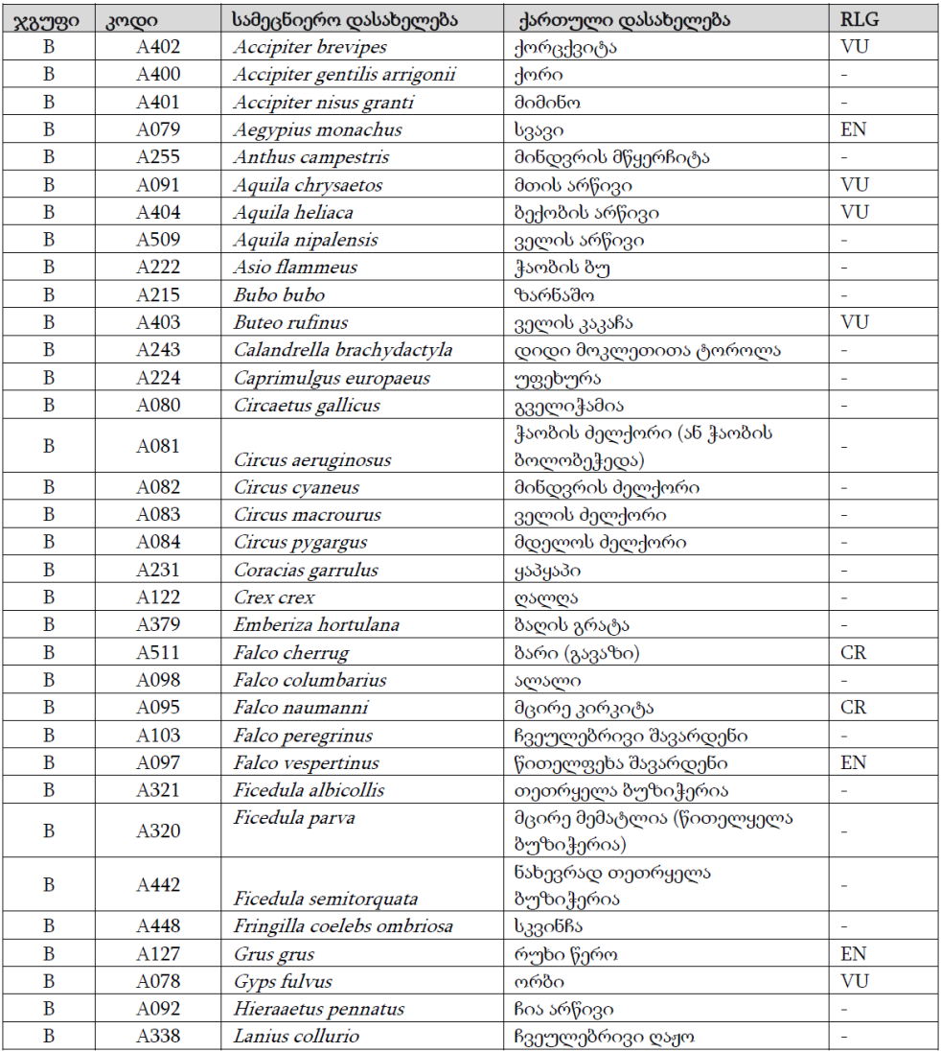
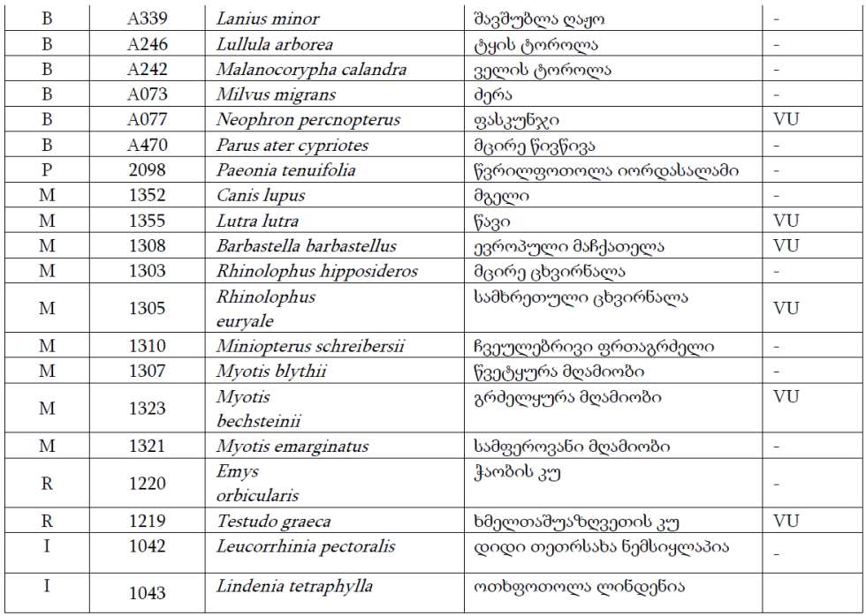
საქმიანობისთვის შერჩეული ტერიტორია წარმოადგენს სასოფლო-სამეურნეო დანიშნულების მიწის ნაკვეთს. აქ და მიმდებარე ტერიტორიებზე წარმოდგენილი ჰაბიტატი მკვეთრად ანთროპოგენურია და არ შეესაბამება ზურმუხტის ქსელის უბნისთვის დამახასიათებელ ჰაბიტატებს. ტერიტორიაზე არ ფიქსირდება რეზოლუცია №6-ის სახეობების საბინადრო ადგილები და მათი ცხოველქმედებისთვის ვარგისი ადგილები. აღსანიშნავია, რომ ტერიტორიასა და ზურმუხტის ქსელის უბანს შორის გადის შიდასახელმწიფოებრივი მნიშვნელობის საავტომობილო გზა და სარკინიგზო ხაზი. მნიშვნელოვანია დაცილების საკმაოდ დიდი მანძილი და სიმაღლეთა სხვაობა. რაც მთავარია სამშენებლო სამუშაოები პრაქტიკულად დასრულებულია და საქმიანობის ამ ეტაპისთვის დამახასიათებელ ზემოქმედებებს ადგილი აღარ ექნება.
ზემოაღნიშნულიდან გამომდინარე ზურმუხტის ქსელის უბანზე, მისთვის დამახასიათებელ რეზოლუცია №4-ის ჰაბიტატებზე და რეზოლუცია №6-ის სახეობებზე პირდაპირი და ირიბი ზემოქმედების რისკები მინიმალურია. შესაბამისად, დამატებითი შემარბილებელი ღონისძიებების გატარება საჭირო არ არის.

ტრანსსასაზღვრო ზემოქმედება
საქმიანობის განხორციელების ადგილი დიდი მანძილით არის დაშორებული სახელმწიფო სასაზღვრო ზოლიდან. საქმიანობის სპეციფიკის, მასშტაბებისა და ადგილმდებარეობის გათვალისწინებით ტრანსსასაზღვრო ზემოქმედება მოსალოდნელი არ არის.

ატმოსფერული ჰაერის დაბინძურება, უსიამოვნო სუნის გავრცელება
შპს „ჯი პი პი“-ს საფრინველეების მოწყობის სამუშაოები, მათ შორის განსაკუთრებით ის ეტაპი, რომელიც ატმოსფერულ ჰაერში მავნე ნივთიერებების (წვის პროდუქტები, მტვერი) ემისიებს უკავშირდება უკვე დასრულებულია. დარჩენილი სამუშაოების (დანადგარების მონტაჟი და სხვ.) შესრულებისას, მათი სპეციფიკიდან გამომდინარე ატმოსფერულ ჰაერში მავნე ნივთიერებების საგულისხმო ემისიები მოსალოდნელი არ არის.
რაც შეეხება ექსპლუატაციის ეტაპს: ემისიის წყაროს წარმოადგენს გამათბობელი სისტემა, რომელიც იმუშავებს ქვანახშირზე. ახალი საფრინველეების გამათბობელი სისტემის ტიპი და წარმადობა იქნება იგივე, რაც არსებულ ფერმაზეა მოწყობილი. როგორც აღინიშნა, იგი აღჭურვილი იქნება გაფრქვეული აირების სველი წესით გაწმენდის სისტემით, რომელიც მნიშვნელოვნად ამცირებს ემისიების რაოდენობას.
მოსალოდნელი შეფასებისთვის შეგვიძლია გამოვიყენოთ არსებული ინფრასტრუქტურისთვის 2020 წლის გზშ-ს ანგარიშში მოცემული ემისიების გაანგარიშების შედეგები, რომლის მიხედვითაც მავნე ნივთიერებათა კონცენტრაციები საკონტროლო წერტილებში (500 მეტრიანი ნორმირებული ზონის და დასახლებული პუნქტის საზღვარზე (საცხოვრებელი სახლი წარმოდგენილია 300 მ-ში) მნიშვნელოვნად ჩამორჩება ნორმატიულ მნიშვნელობებს. გაანგარიშების მიხედვით მავნე ნივთიერებათა ზღვრულად დასაშვები კონცენტრაციის წილი საკონტროლო წერტილში ყველაზე მაღალია გოგირდის დიოქსიდისთვის და გოგირდწყალბადისთვის, რაც საცხოვრებელ სახლთან 0,84 ზდკ-ს, ხოლო 500 მ რადიუსის საზღვარზე 0,60 ზდკ-ს შეადგენს.
ახალი საფრინველეებიდან უახლოესი საცხოვრებელი სახლის დაცილების უმოკლესი მანძილი 250 მ-ია. მავნე ნივთიერებების ემისიების ძირითადი წყაროებიდან (გამათბობელი სისტემის საქვაბეებიდან) დაშორების მანძილი კიდევ უფრო დიდია (დაახლოებით იგივე, რაც არსებული ფერმის შემთხვევაში). აქედან გამომდინარე ადვილად სავარაუდოა, დამაბინძურებელი ნივთიერებების კონცენტრაციები საცხოვრებელ სახლებთან არც ამ შემთხვევაში იქნება დასაშვებზე მაღალი. შესაბამისად მეფრინველეობის ახალი ფერმის ექსპლუატაციის პროცესში, ატმოსფერული ჰაერის ხარისხზე ნეგატიური ზემოქმედების რისკები იქნება დაბალი მნიშვნელობის. განსაკუთრებული შერბილების ღონისძიებების გატარება საჭირო არ არის.
რაც შეეხება ექსპლუატაციის ეტაპზე უსიამოვნო სუნის გავრცელების რისკებს - საფრინველეებში ფრინველის გამოზრდის ყოველი ციკლის დამთავრების შემდეგ საგების (ნახერხისა და სკორეს ნარევი) გატანა მოხდება დაუყოვნებლივ და მისი ტერიტორიაზე დასაწყობება დაგეგმილი არ არის. ამასთანავე სუნის გავრცელების პრევენციის მიზნით, გამოყენებული იქნება საერთაშორისო სტანდარტებით (HACP) გათვალისწინებული სადეზინფექციო საშუალებები. HACP-ის სტანდარტები იძლევა იმის გარანტიას, რომ საწარმოო ციკლი იქნება დახურული და საქმიანობა შესაბამისი სადეზინფექციო საშუალებების გამოყენებით არ იქნება დაკავშირებული უსიამოვნო სუნის გავრცელებასთან.
არსებული ფერმის პრაქტიკიდან გამომდინარე, სადაც ზედმიწევნით სრულდება შესაბამისი პრევენციული ღონისძიებები, არც ახალი საფრინველეების შემთხვევაშია მოსალოდნელი უსიამოვნო სუნის გავრცელებით ადგილობრივი მოსახლეობის შეწუხება.
გზშ-ს ანგარიშში წარმოდგენილი იქნება ფერმის ექსპლუატაციის ეტაპზე ატმოსფერულ ჰაერში მავნე ნივთიერებების ემისიების გაანგარიშების შედეგები. ჩატარდება კომპიუტერული მოდელირება და მავნე ნივთიერებების, მათ შორის უსიამოვნო სუნის გამომწვევი ნივთიერებების შესაძლო კონცენტრაციები გაანგარიშებული იქნება უახლოესი საცხოვრებელი სახლის საზღვარზე და 500 მ-იანი რადიუსისთვის.

ხმაურის და ვიბრაციის გავრცელება
ახალი საფრინველეების ტერიტორიაზე სამშენებლო სამუშაოები პრაქტიკულად დასრულებულია და მძიმე სამშენებლო ტექნიკის გამოყენების საჭიროება, ან სხვა მაღალი ხმაურის გამომწვევი სამუშაოების წარმოება აღარ მოხდება. მიუხედავად ამისა, დარჩენილი სამუშაოებისთვის (რაც ძირითადად სატრანსპორტო ოპერაციებს, ასევე ჭაბურღილის გამყვანი დანადგარის გამოყენებას გულისხმობს) მაინც შესრულდა გაანგარიშება.
ხმაურის გავრცელების გაანგარიშებები ხორციელდება შემდეგი თანმიმდევრობით:
- განისაზღვრება ხმაურის წყაროები და მათი მახასიათებლები;
- განისაზღვრება ხმაურის გავრცელების მიმართულება ხმაურის წყაროებიდან საანგარიშო წერტილებამდე. შესრულდება გარემოს ელემენტების აკუსტიკური გაანგარიშებები, რომლებიც გავლენას ახდენს ხმაურის გავრცელებაზე (ბუნებრივი ეკრანები, მწვანე ნარგავები და ა.შ.);
- განისაზღვრება ხმაურის მოსალოდნელი დონე საანგარიშო წერტილებში და მოხდება მისი შედარება ხმაურის დასაშვებ დონესთან;
- საჭიროების შემთხვევაში, განისაზღვრება ხმაურის დონის საჭირო შემცირების ღონისძიებები.
მოწყობის ეტაპზე დარჩენილი სამუშაოებისთვის გამოყენებული იქნება ტიპიური სამშენებლო ტექნიკა:
- საბურღი დანადგარი ჭაბურღილის მოწყობისთვის - ხმაურის დონით 90 დბ;
- სატვირთო მანქანა - ხმაურის დონით 85 დბ.
საანგარიშო წერტილში ბგერითი წნევის ოქტავური დონეები, გაიანგარიშება ფორმულით:
სადაც,
L_{р} – ხმაურის წყაროს სიმძლავრის ოქტავური დონე;
Ф – ხმაურის წყაროს მიმართულების ფაქტორი, უგანზომილებო, განისაზღვრება ცდის საშუალებით და იცვლება 1-დან 8-მდე ბგერის გამოსხივების სივრცით კუთხესთან დამოკიდებულებით);
r – მანძილი ხმაურის წყაროდან საანგარიშო წერტილამდე;
Ω – ბგერის გამოსხივების სივრცითი კუთხე, რომელიც მიიღება: Ω = 4π-სივრცეში განთავსებისას; Ω = 2π- ტერიტორიის ზედაპირზე განთავსებისას; Ω = π - ორ წიბოიან კუთხეში; Ω = π/2 – სამ წიბოიან კუთხეში;
β_{а} – ატმოსფეროში ბგერის მილევადობა (დბ/კმ) ცხრილური მახასიათებელი.

ოქტავური ზოლების საშუალო გეომეტრიული სიხშირეები, Hჰც. | 63 | 125 | 250 | 500 | 1000 | 2000 | 4000 | 8000
β_{а} დბ/კმ | 0 | 0.3 | 1.1 | 2.8 | 5.2 | 9.6 | 25 | 83

ხმაურის წარმოქმნის უბანზე ხმაურის წყაროების დონეების შეჯამება ხდება ფორმულით:
სადაც: L_{рi} –არის i-ური ხმაურის წყაროს სიმძლავრე.
გათვლების შესასრულებლად გაკეთებულია შემდეგი დაშვებები:
- თუ ერთ სამრეწველო უბანზე განლაგებულ რამდენიმე ხმაურის წყაროს შორის მანძილი გაცილებით ნაკლებია საანგარიშო წერტილამდე მანძილისა, წყაროები გაერთიანებულია ერთ ჯგუფში. მათი ჯამური ხმაურის დონე დათვლილია ფორმულით: ;
- ერთ ჯგუფში გაერთიანებული წყაროების ხმაურის ჯამური დონის გავრცელების შესაფასებლად საანგარიშო წერტილამდე მანძილად აღებულია მათი გეომეტრიული ცენტრიდან დაშორება;
- სიმარტივისთვის გათვლები შესრულებულია ბგერის ექვივალენტური დონეებისთვის (დბა) და ატმოსფეროში ბგერის ჩაქრობის კოეფიციენტად აღებულია მისი ოქტავური მაჩვენებლების გასაშუალოებული სიდიდე: β_{საშ}=10.5 დბ/კმ;
მონაცემების მე-2 ფორმულაში ჩასმით მივიღებთ საწარმოო ტერიტორიაზე მოქმედი ხმაურის წყაროების ერთდროული მუშაობის შედეგად გამოწვეული ხმაურის მაქსიმალურ ჯამურ დონეს, ანუ ხმაურის დონეს გენერაციის ადგილას:
= 10lg (100,1x90+100,1x85)= 91,2 დბა.
უახლოესი საცხოვრებელი სახლის დაშორების მანძილი 250 მ-ია. საანგარიშო წერტილში ხმაურის დონის გაანგარიშება ხდება პირველი ფორმულის გამოყენებით. გაანგარიშება ჩატარებულია ჩამოთვლილი მანქანა-მოწყობილობის ერთდროული მუშაობის შემთხვევისთვის, ხმაურის მინიმალური ეკრანირების გათვალისწინებით (ანუ ყველაზე უარესი სცენარი).
შესაბამისად ხმაურის დონე საანგარიშო წერტილში იქნება:
= 48 დბა.
აღსანიშნავია, რომ მოწყობის სამუშაოების დარჩენილი ნაწილი იწარმოებს მხოლოდ რამდენიმე დღის განმავლობაში, დღის საათებში. შესაბამისად გაანგარიშებით მიღებული მონაცემი თანხვედრაშია საქართველოს მთავრობის 2017 წლის 15 აგვისტოს №398 დადგენილებით მიღებულ ტექნიკურ რეგლამენტთან. დასახლებული ზონის საზღვარზე ხმაურის დონეების ნორმირებულ მნიშვნელობებზე გადაჭარბებას ადგილი არ ექნება. ამ მიმართულებით განსაკუთრებული შერბილების ღონისძიებების გატარება საჭირო არ არის. მუდმივად გაკონტროლდება დანადგარ-მექანიზმების და სატრანსპორტო საშუალებების ტექნიკური მდგომარეობა.
რაც შეეხება ექსპლუატაციის ეტაპს:
ფერმის ექსპლუატაციის პროცესში წარმოდგენილი იქნება ხმაურის გამომწვევი ისეთი წყარო, როგორიც არის: ელექტრო ძრავი - 219 ც, თითოს ხმაურის დონე - 30 დბ.
ზემოთ მოყვანილი ფორმულების მიხედვით წარმოქმნის ადგილზე (ანუ საფრინველეების სიახლოვეს) ხმაურის მაქსიმალური დონე იქნება:
= 10lg (100,1x30+100,1x30+......100,1x30)= 58,4 დბა.
250 მ მანძილის დაშორებით გაანგარიშებით მიღებული მნიშვნელობა იქნება:
= 15
მიღებული ციფრი იმდენად მცირეა, რომ შეიძლება ცალსახად ითქვას, რომ ახალი ფერმის ფუნქციონირების შედეგად საანგარიშო წერტილებში არსებული ფონური მდგომარეობა უცვლელი დარჩება. მიუხედავად ამისა, ახალი ფერმის ექსპლუატაციის პროცესშიც გატარდება შესაბამისი შემარბილებელი ღონისძიებები, რაც დაწესებულია და პრაქტიკაში გამოიყენება კომპანიის სხვა ობიექტებზე.
საერთო ჯამში საქმიანობის განხორციელების პროცესში ხმაურის წარმოქმნით და გავრცელებით მოსალოდნელი ზემოქმედების სიდიდე იქნება უმნიშვნელო.
ობიექტის ექსპლუატაცია მნიშვნელოვანი ვიბრაციის გავრცელებით არ ხასიათდება და ამ სახის ზემოქმედება მოსალოდნელი არ არის.

ზემოქმედება ნიადაგის/ გრუნტის ხარისხზე და სტაბილურობაზე;
დაგეგმილის საქმიანობის ფარგლებში მიწის სამუშაოები მთლიანად დასრულებულია. აღსანიშნავია, რომ მიწის ნაკვეთზე წარმოდგენილი ნიადაგის ნაყოფიერი ფენა ძალზე მწირია, მიუხედავად ამისა, სამშენებლო სამუშაოების დაწყებამდე მშენებელმა კონტრაქტორმა მოახდინა გრუნტის ზედაპირული ფენის მოხსნა და განცალკევებით დასაწყობება. ექსპლუატაციის გაშვებამდე მოხსნილი ზედაპირული ფენა გამოყენებული იქნება მოუპირკეთებელი ტერიტორიის მოწესრიგებისთვის.
დარჩენილი სამუშაოებისთვის მძიმე სამშენებლო ტექნიკის გამოყენების საჭიროება მინიმალურია. აღსანიშნავია, რომ ტერიტორიაზე დღეისათვის არ აღინიშნება ნავთობპროდუქტების დაღვრის ან ნარჩენების უსისტემო გავრცელების ფაქტები.
ახალი საფრინველეების ექსპლუატაციის ეტაპზე გრუნტზე ზემოქმედება შეიძლება დაკავშირებული იყოს, გაუმართავი სატრანსპორტო საშუალებების გადაადგილებასთან და სამეურნეო-ფეკალური წყლების გამწმენდი ნაგებობის არასათანადო ფუნქციონირებასთან. ასევე ნარჩენების არასწორ მართვასთან. შესაბამისად უარყოფითი ზემოქმედების შემცირების მიზნით მნიშვნელოვანია გამწმენდი ნაგებობების მუდმივი ტექნიკური გამართულობის კონტროლი, რადგან წყლის ჩაშვება მოხდება გრუნტის ქვიშოვან ფენაში. ტერიტორია აგებულია საკმაოდ მაღალი წყალგამტარობის მქონე გრუნტით. წყლის გრუნტში გაშვება არ მოახდენს ტერიტორიის დაჭაობებას.
აღსანიშნავია, რომ სანიაღვრე წყლების პოტენციურად დამაბინძურებელი უბნები (მათ შორის ტრანსფორმატორი, დიზელ-გენერატორი, წვანახშირის საწყობი) მოქცეული იქნება დახურულ შენობაში. შესაბამისად ზედაპირული ჩამონადენის დაბინძურება მოსალოდნელი არ არის.
საერთო ჯამში საქმიანობის განხორციელების შედეგად ნიადაგის და გრუნტის ხარისხსა და სტაბილურობაზე ზემოქმედება უმნიშვნელოა და არ საჭიროებს განსაკუთრებული შერბილების ღონისძიებების გატარებას.

ზემოქმედება გეოლოგიურ პირობებზე
გეომორფოლოგიური დარაიონების მიხედვით საქმიანობის განხორციელებისთვის შერჩეული ტერიტორია შედის საქართველოს ბელტის აღმოსავლეთ დაძირვის ოლქში, კერძოდ ნეოგენის ზღვიური და კონტინეტური მოლასური ნახევრადკლდოვან და პლასტიკური ნალექების რაიონში. საკვლევ რაიონში ძირითადად აღინიშნება დაბალბორცვიანი დამრეცი, მდგრადი, ფერდობები. საკვლევი რაიონი ძირითადად აგებულია მესამეული და მეოთხეული ასაკის ნალექებით. დელივიური ნალექები წარმოდგენილია თიხნარებით კენჭნარების ჩანართებით, ნახევრადმაგარი და ძნელპლასტიკური კონსისტენციით კენჭების ჩანართებით 25-35%-მდე. ასევე ალევიური კენჭნარით კაჭარის ჩანართებით, თიხნარის შემავსებლით, ხევების და მდინარის ხეობებში.
საქართველოს ტექტონიკური დარაიონების მიხედვით საკვლევი ტერიტორია მოქცეულია ამიერკავკასიის მთათაშუა, აღმოსავლეთ დაძირვის ზონის ქართლის მოლასურ ქვეზონაში. საქართველოს ტერიტორიის ზოგადი სეისმური დარაიონების კორექტიული სქემების მიხედვით, საკვლევი ტერიტორია განეკუთვნება 8 ბალიან სეისმურ რაიონს.
აღნიშნულ არეალში გავრცელებულია არაკლდოვანი გრუნტები. ვერტიკალური ჭრილის ზედა ნაწილში ისინი გამოფიტულია და დანაპრალებულია, ხასიათდებია დაბალი, საშუალო და მაღალი სიმტკიცით და წარმოადგენენ საიმედო საფუძველს ყველა სახის საინჟინრო ნაგებობისთვის. არაკლდოვან გრუნტებს მიეკუთვნება თიხოვანი შეკავშირებული და ფხვიერი შეუკავშირებელი მსხვილნატეხოვანი გრუნტები. თიხოვანი შეკავშირებული გრუნტები წარმოდგენილია თიხნარებით და თიხებით ღორღის ჩანართებით 10-დან 30%-მდე.
საპროექტო ტერიტორიაზე რაიმე მნიშვნელოვანი სახის საშიშიში გეოდინამიკური პროცესების განვითარების რისკები არ გამოვლენილა. საფრინველეების დაფუძნება მოხდა მყარ საძირკველზე.
ექსპლუატაციის ეტაპოზე რაიმე სახის აქტივობა, რომელიც საინჟინრო-გეოლოგიურ რისკებს უკავშირდება, დაგეგმილი არ არის. საქმიანობის განხორციელების შედეგად საშიში გეოდინამიკური პროცესების განვითარების რისკები პრაქტიკულად არ არსებობს.

ზემოქმედება ჰიდროლოგიაზე, წყლის დაბინძურების რისკები
ახალი საფრინველეების ექსპლუატაციის ეტაპი მდ. მტკვრის ჰიდროლოგიაზე რაიმე სახის პირდაპირ ზემოქმედებას არ ითვალისწინებს.
საფრინველეების მოწყობა პრაქტიკულად დასრულებულია. მშენებლობის ეტაპზე სამეურნეო-საყოფაცხოვრებო ჩამდინარე წყლების შეგროვებისათვის გამოიყენებოდა გადასატანი ტუალეტი, ჰერმეტული რეზერვუარით. საფრინველეების ექსპლუატაციაში გაშვებამდე მოხდება ამ რეზერვუარის განტვირთვა ქ. კასპის წყალკანალის სამსახურის მიერ ხელშეკრულების საფუძველზე.
ახალი საფრინველეების ექსპლუატაციის ეტაპზე საწარმოო ჩამდინარე წყლების წარმოქმნას ადგილი არ ექნება, ხოლო სამეურნეო-საყოფაცხოვრებო ჩამდინარე წყლების გაწმენდა მოხდება ბიოლოგიური გამწმენდი ნაგებობის საშუალებით. ნაგებობიდან მიღებული გაწმენდილი წყლის ჩაშვება პროექტის მიხედვით, გათვალისწინებულია ფერმის ტერიტორიაზე ხრეშოვან გრუნტში. შესაბამისად ზედაპირული წყლის ობიექტის ხარისხზე საქმიანობის არც ამ ეტაპზე ექნება პირდაპირ ზემოქმედებას ადგილი.
წყლის დაბინძურება შეიძლება დაკავშირებული იყოს მხოლოდ გაუთვალისწინებელ შემთხვევებთან, რაც ძირითადად ნარჩენების და სკორეს არასწორ მართვას შეიძლება მოჰყვეს. ახალ საფრინველეებზეც წყლის ხარისხის დაცვის მიზნით გატარდება ყველა სათანადო პრევენციული ღონისძიება. მიმდინარე საქმიანობის პრაქტიკიდან გამომდინარე შეიძლება ითქვას, რომ ეს ღონისძიებები საკმაოდ ეფექტურად სრულდება.
რაც შეეხება გრუნტის წყლებს: ტერიტორიაზე გრუნტის წყლების დგომის დონე საკმაოდ ღრმაა და სცდება ახალი ინფასტრუქტურის მცირე ზომის საძირკვლების განლაგების სიღრმეს. ექსპლუატაციის ეტაპზე მცირე რაოდენობის სამეურნეო-ფეკალური წყლები, მხოლოდ სათანადო გაწმენდის შემდგომ ჩაშვებული იქნება გრუნტის ქვიშოვან ფენაში. მცირე რაოდენობიდან გამომდინარე სამეურნეო-ფეკალური წყლები ვერანაირ გავლენას ვერ იქონიებს ადგილმდებარეობის გრუნტის წყლების ხარისხზე.
საერთო ჯამში, ახალი ფერმის ექსპლუატაციის შედეგად წყლის გარემოზე საგულისხმო დამატებითი ზეწოლა მოსალოდნელი არ არის. ისევე როგორც შპს „ჯი პი პი“-ს სხვა ობიექტებზე, ახალი ფერმის ტერიტორიაზეც ზედმიწევნით გაკონტროლდება წყლის ხარისხზე დამატებითი ზემოქმედების შემარბილებელი ღონისძიებების შესრულების ხარისხი.

ნარჩენებით გარემოს დაბინძურების რისკი
საფრინველეების მოწყობის ეტაპი პრაქტიკულად დასრულებულია და ტერიტორიაზე არ აღინიშნება ნარჩენების ხანგრძლივი პერიოდით დასაწყობების ფაქტები. ნარჩენები რეგულარულად გაიტანება მშენებელი კონტრაქტორის მიერ. ექსპლუატაციაში გაშვებამდე მოხდება ტერიტორიის მოწესრიგება და ტერიტორია სრულად გათავისუფლდება ზედმეტი მასალისგან. საყოფაცხოვრებო ნარჩენების გატანა ხდება მუნიციპალურ ნაგავსაყრელზე. სახიფათო ნარჩენები გადაეცემა სახიფათო ნარჩენების მართვაზე სპეციალიზირებულ კონტრაქტორს.
მეფრინველეობის ფერმის ოპერირების ტექნოლოგიური ციკლის გათვალისწინებით ნარჩენი ძირითადად იქნება „დაცემული ქათამი“, რომლის მართვაც მოხდება კომპანიის არსებული სქემის მიხედვით - გადაეცემა კონტრაქტორს ან გაუვნებელყოფილი იქნება დაგეგმილ ინსინერატორში.
სხვა ნარჩენებიდან, მაგ. ქათმის სკორეს გატანა მოხდება ადგილობრივი ფერმერების მიერ საკუთარი მიწის ნაკვეთების გასანაყოფიერებლად. თუმცა როგორც ზემოთ აღინიშნა, განიხილება სკორეს მართვის სხვა ალტერნატივაც - საყოფაცხოვრებო ნარჩენების პოლიგონზე გატანა და განთავსება. საკითხის დაზუსტება მოხდება სკოპინგის ანგარიშის და გზშ-ს ანგარიშის საჯარო განხილვების შედეგების საფუძველზე და დეტალური ინფორმაცია წარმოდგენილი იქნება გზშ-ს ანგარიშში.
მუნიციპალური ნარჩენი გატანილი იქნება (შესაბამისი ხელშეკრულების საფუძველზე) ადგილობრივ საყოფაცხოვრებო ნარჩენების პოლიგონზე, პრინტერის ტონერებს გაიტანს შესაბამისი ნებართვის მქონე კომპანია. ადგილზე არ მოხდება სატრანსპორტო საშუალებების რემონტი შესაბამისად ამ მხრივ ზემოქმედება არ არის მოსალოდნელი.
გზშ-ს ეტაპზე წარმოდგენილი იქნება ნარჩენების მართვის გეგმა. გეგმა შესათანხმებლად წარედგინება სსიპ „გარემოს ეროვნულ სააგენტოს“.

ზემოქმედება ბიოლოგიურ გარემოზე
დაგეგმილი საქმიანობის ადგილი მოიცავს შიდა ქართლის ბარის გეობოტანიკური რაიონის ტერიტორიას, რომლის მცენარეული საფარი გენეტიკურად (წარმოშობით) და სტრუქტურული ორგანიზაციის მიხედვით რთულ სურათს იძლევა. შორეულ (გეოლოგიურ) წარსულში რაიონის ტერიტორია - ვაკეები და სერების კალთები თითქმის მთლიანად ტყეებით იყო დაფარული, რომელთა შორის დომინირებდა მუხნარი (Quercus iberica), რცხილნარი (Carpinus caucasica), წიფლნარი (Fagus orientalis), მუხნარ-რცხილნარი, წიფლნარ-რცხილნარი. მოგვიანებით (ისტორიულ პერიოდში) ტყის საფარი თანდათანობით შემცირდა, ბევრგან (ძირითადად ვაკეებზე) კი მთლიანად განადგურდა. ასევე პრაქტიკულად მთლიანად განადგურდა მდ. მტკვრის და მის შენაკადთა უახლოეს ტერასებზე განვითარებული ჭალის ტყეები. ამ ტყეების ნაალაგევზე ზოგან ჩამოყალიბდა მეორეული მცენარეულობა-ჰემიქსეროფილური და ქსეროფილური ბუჩქნარები და ბალახეული ცენოზები, მეტი წილი ტერიტორიისა კი სასოფლო-სამეურნეო სავარგულებმა დაიჭირა.
რაიონის ტერიტორიაზე (ვაკეები, სერების კალთები) საკმაოდ ფართო გავრცელებას აღწევს ჰემიქსეროფილური და ქსეროფილური ბუჩქნარები, რომელთა აბსოლუტური უმრავლესობა მეორეულია, განვითარებულია ვაკისა და ჭალის ტყეების, აგრეთვე სერების კალთების ტყეების (მუხნარები, რცხილნარები და სხვა) ნაალაგევზე. ბუჩქნართა შორის დომინირებს - ძეძვიანები (Paliurus spina-christi), გრაკლიანები (Spiraea hypericifolia), ჯაგრცხილნარები (Carpinus orientalis), პოლიდომინანტური ნაირბუჩქნარები (შავჯაგა - Rhamnus pallasii, ძეძვი - Paliurus spina-christi, გრაკლა - Spiraea hypericifolia, ღვია – Juniperus oblonga, J. rufescens, ასკილი - Rosa canina, R. corymbifera, ჟასმინი - Jasminum fruticans, თრიმლი - Cotinus coggygria, თუთუბო - Rhus coriaria, კუნელი - Crataegus kyrtostyla, ცხრატყავა- Lonicera caucasica, კვრინჩხი - Prunus spinosa, ციტავაშლა - Cotoneaster racemiflora და სხვა). ყველაზე მშრალ ადგილსამყოფელოებში - სამხრეთის ექსპოზიციის თხელნიადაგიან და ქვა-ღორღიან ნიადაგებზე განვითარებულია ქსეროფილური ბუჩქნარები - ტრაგაკანტული გლერძიანები (Astragalus microcephalus), ზღარბიანები (Acantholimon lepturoides, A. fomini), ურციანები (Thymus tiflisiensis) და სხვა.
რაიონის ტერიტორიაზე ფართო გავრცელებას (ჰემიქსეროფილურ ბუჩქნარებთან ერთად) აღწევს სტეპის ბალახოვანი ფორმაციები. მათ შორის უწინარესად უნდა აღინიშნოს უროიანი (Bothriochloa ischaemum), რომელიც აქ მეორეულ მცენარეულობად უნდა ჩაითვალოს. ვაციწვერიანი სტეპის (Stipa stenophylla, St. lessingiana, St. capillata) დაჯგუფებები მეტწილად მომცრო ნაკვეთების და ფრაგმენტების სახით გვხვდება, უფრო ხშირად - ჰემიქსეროფილურ ბუჩქნარებს (ძეძვიანი, გრაკლიანი, ჯაგრცხილიანი და სხვა) შორის. ამ უკანასკნელებთან ვაციწვერიანი და უროიანი ხშირად კომპლექსურ დაჯგუფებებს ქმნის.
ფერმის მოწყობისთვის შერჩეული ნაკვეთი წარმაოდგენს სასოფლო-სამეურნეო დანიშნულების მიწის ნაკვეთს. იგი სრულიად თავისუფალია ხე-მცენარეული საფარისგან. როგორც აღინიშნა გრუნტის წყლების დგომის დონე საკმაოდ ღრმაა. შესაბამისად წარმოდგენილია მხოლოდ ქსეროფიტული, დაბალი ეკოლოგიური ღირებულების ბალახოვანი სახეობები. ტერიტორია შეიძლება მიეკუთვნოს - რეგულარულად ან ახლახანს დამუშავებული სასოფლო-სამეურნეო მიწების ტიპს ან/და ბაღების და სხვა საკარმიდამო ნაკვეთების ჰაბიტატების ტიპს.
კვერნაქების ქედსა და მისი მიდამოებისათვის ცნობილია, რომ ამ ლანდშაფტიდან გამომდინარე ძუძუმწოვრებიდან შეიძლება შეგხვდეს 115 სახეობა, მათ შორის შველი, კვერნა, მაჩვი, დედოფალა, მგელი, ტურა, მელა და სხვ. ფართოდ არიან გავრცელებული ციყვი, თაგვისებრი მღრღნელები, კურდღელი, ზღარბი, თხუნელასებრნი და სხვა. აღსანიშნავია ასევე ღამურები. ფრინველებიდან აღსანიშნავია კაკაბი, მიმინო, ქორი, შევარდენი, სვავი, ყორანი, ბეღურა, მწყერჩიტა და სხვა; ქვეწარმავლებიდან: კუ, ნაირგვარი ხვლიკები და გველები. ამფიბიებიდან: ბაყაყი, გომბეშო, ვასაკა, ტრიტონი, თევზებიდან: ციმორი, მურწა, წვერა, ტობი და სხვ.
ანთროპოგენური დატვირთვის და მცენარეული საფარის სიმწირის გამო უშუალოდ საფრინველეებისთვის შერჩეული ტერიტორია ძალზედ ღარიბია ცხოველთა სახეობების მხრივ. ტერიტორიაზე არ ფიქსირდება ცხოველების საბინადრო ადგილები (ბუდეები, სოროები). აქ შეიძლება მოხვდეს მხოლოდ ადამიანის სამეურნეო საქმიანობას ადვილად შეგუებადი ფრინველთა და ქვეწარმავალთა ზოგიერთი წარმომადგენელი. პრაქტიკულად გამორიცხულია ტერიტორიაზე მაღალი ეკოლოგიური ღირებულების სახეობების მოხვედრის ალბათობა.
დაგეგმილი საქმიანობის განხორციელების პროცესში, ფლორასა და მცენარეულ საფარზე ზემოქმედების რისკი მინიმალურია და შესაბამისად რაიმე მნიშნელოვანი შემარბილებელი ღონისძიებების განხორციელება აუცილებლობას არ წარმოადგენს. ამ შემთხვევაშიც ხაზგასასმელია, რომ სამშენებლო სამშაოები თითქმის დასრულებულია და საქმიანობის ამ ეტაპთან დაკავშირებული ზემოქმედებები პრაქტიკულად მოსალოდნელი აღარ არის.
ახალ საფრინველეებზე დაგეგმილ ტექნოლოგიურ სქემას არანაირი პირდაპირი კავშირი არ ექნება წყლის ჰაბიტატებზე და შესაბამისად გამორიცხულია წყლის და წყლის მოყვარულ სახეობებზე პირდაპირი ზემოქმედება. საერთო ჯამში ბიომრავალფეროვნებაზე ზემოქმედების დონე შეიძლება შეფასდეს, როგორც უმნიშვნელო.

შესაძლო ვიზუალურ-ლანდშაფტური ცვლილება
ახალი საფრინველეებისთვის შერჩეული ტერიტორია ხასიათდება შესამჩნევი ანთროპოგენური დატვირთვით, არ გამოირჩევა მნიშვნელოვანი ვიზუალურ-ლანდშაფტური ღირებულებით და ესთეტიური ხედებით. ტერიტორიის შემოგარენში ძირითადად სასოფლო-სამეურნეო სავარგულებია.
აღნიშნული ფონური მდგომარეობის გათვალისწინებით მოწყობის ეტაპისთვის დარჩენილი სამუშაოები მნიშვნელოვან ზემოქმედებას ვერ მოახდენს ვიზუალურ-ლანდშაფტურ მდგომარეობაზე. ექსპლუატაციის ფაზაზე მნიშნელოვანი იქნება ტერიტორიაზე სანიტარულ-ეკოლოგიური პირობების მაქსიმალურად შენარჩუნება. მკაცრად იქნება დაცული ნარჩენების მართვის წესები.

სოციალურ-ეკონომიკურ გარემოზე ზემოქმედება
პროექტი არ გულისხმობს კერძო საკუთრებაში არსებულ მიწის ნაკვეთების ათვისებას. ფერმა განლაგებულია შპს „ჯი პი პი“-ს კუთვნილი მიწის ნაკვეთის საზღვრებში. საქმიანობის განხორციელების შედეგად სოციალურ-ეკონომიკურ გარემოზე ნეგატიური ზემოქმედება მოსალოდნელი არ არის.
ხაზგასასმელია დადებითი ზემოქმედება - შპს „ჯი პი პი“-ს წარმოების გაფართოება ხელს შეუწყობს რეგიონის სოციალურ-ეკონომიკური მდგომარეობის განვითარებას. გადასახადების სახით დამატებითი თანხები შევა ადგილობრივ ბიუჯეტში, რაც რეგიონის მაცხოვრებლების საჭიროებებს მოხმარდება. აღსანიშნავია, რომ ახალი საფრინველეების ექსპლუატაციაში გაშვების შემდგომ, კომპანიაში დასაქმებულთა რაოდენობა 200 ადამიანამდე მიაღწევს, რაც ცალსახად შეუწყობს ხელს ადგილობრივი მსოახლეობის დასაქმებას და შემოსავლების ზრდას.

ზემოქმედება ადამიანის ჯანმრთელობაზე
დაგეგმილი საქმიანობა ადამიანის ჯანმრთელობაზე და უსაფრთხოებაზე ზემოქმედების მაღალი რისკებით არ ხასიათდება. ახალ ფერმაში, ისევე როგორც სხვა მოქმედ ობიექტებზე, დაცული იქნება ჯანდაცვისა და უსაფრთხოების ყველა აუცილებელი მოთხოვნა, რაც გაკონტროლდება ცალკე გამოყოფილი პერსონალის მიერ.

ზემოქმედება ადგილობრივ სატრანსპორტო პირობებზე
როგორც აღინიშნა, საფრინველეების ტერიტორიის შემოგარენში სატრანსპორტო გზები საკმაოდ განვითარებულია. ახალი ფერმიდან კომპანიის საკუთრებაში არსებული სხვა ობიექტების მიმართულებით გადაადგილება შესაძლებელია ორი ან მეტი მარშრუტის გამოყენებით. როგორც მოწყობის, ასევე ექსპლუატაციის ეტაპზე სატრანსპორტო გადაადგილების ინტენსივობა არ იქნება მაღალი და იგი მნიშვნელოვან გავლენას ვერ მოახდენს დღეისათვის, სატრანსპორტო გზებზე არსებულ ნაკადებზე.

ადგილობრივ ბუნებრივ რესურსებზე ზემოქმედება
ახალი საფრინველეების მოწყობისთვის მნიშვნელოვანი რაოდენობის სამშენებლო მასალების გამოყენება არ მომხდარა. ექსპლუატაციის ეტაპი არ უკავშირდება ადგილობრივი ბუნებრივი რესურსების დიდი რაოდენობით გამოყენებას. ახალი ფერმის მშენებლობა რეგიონში არსებულ ბუნებრივ რესურსებზე რაიმე მნიშვნელოვან გავლენას ვერ მოახდენს.

ავარიული სიტუაციები
მეფრინველეობის ფერმა ზოგადად და მასში გათვალისწინებული ტექნოლოგიური სქემის მიხედვით, ავარიის მხრივ მაღალი რისკის მქონე ობიექტს არ განეკუთვნება. ისევე როგორც სხვა მოქმედ ობიექტებზე, ახალი საფრინველეების ტერიტორიაზეც დაცული იქნება ყველა აუცილებელი მოთხოვნა უსაფრთხოების უზრუნველყოფის და რაიმე სახის ავარიის გამორიცხვის მიზნით. აღნიშნულიდან გამომდინარე მასშტაბური ავარიის ან/და კატასტროფების რისკები მოსალოდნელი არ არის. გზშ-ს ანგარიშში წარმოდგენილი იქნება ავარიულ სიტუაციებზე რეაგირების გეგმა.

შესაძლო ზემოქმედება ისტორიულ-კულტურული მემკვიდრეობის ძეგლებზე
დაგეგმილი სამუშაოების ზონაში რაიმე კულტურული მემკვიდრეობის ძეგლები არ ხვდება და არც ლიტერატურული წყაროებით არის აღწერილი. შესაბამისად დაგეგმილი საქმიანობის განხორციელების პროცესში კულტურული მემკვიდრეობის ძეგლებზე ზემოქმედების რისკი პრაქტიკულად არ არსებობს.

კუმულაციური ზემოქმედება
შპს „ჯი პი პი“-ს ახალი და არსებული ობიექტების განლაგების ადგილებს შორის დაშორების მანძილები საკმაოდ დიდია. შესაბამისად ამ მხრივ ახალი ინფრასტრუქტურის ამოქმედებით კუმულაციური ეფექტი მოსალოდნელი არ არის გარემოს რომელიმე ობიექტზე.
საფრინველეებისთვის გამოყოფილი ტერიტორიას შემოგარენში მნიშვნელოვანი საწარმოო ობიექტები წარმოდგენილი არ არის. გარემოზე ზემოქმედების მხრივ აღსანიშნავია მხოლოდ ტერიტორიის ჩრდილოეთით გამავალი შიდასახელმწიფოებრივი მნიშვნელობის საავტომობილო გზატკეცილი, სადაც გადაადგილების ინტენსივობა არც ისეთი მაღალია. აქ დაგეგმილი საქმიანობა და საავტომობილო გზის ექსპლუატაცია, თავისი სპეციფიკების გათვალისწინებით, მნიშვნელოვან კუმულაციურ ზემოქმედებას ვერ გამოიწვევს.

ნარჩენი ზემოქმედება
წინასწარი შეფასებით შეიძლება ითქვას, რომ არცერთი სახის ნარჩენი ზემოქმედება არ იქნება საშუალო ან მაღალი მნიშვნელობის. დაგეგმილი შემარბილებელი ღონისძიებები იქნება ეფექტური და საკომპენსაციო ღონისძიებების გატარების აუცილებლობა არ არსებობს.

გარემოზე მოსალოდნელი ზემოქმედებების შემაჯამებელი ცხრილი
ზემოქმედების კატეგორია | მშენებლ. ეტაპი/  ექსპლ. ეტაპი | ზემოქმედების მიმართულება | ზემოქმედების გეოგრაფიული გავრცელება | ზემოქმედების საწყისი სიდიდე | ზემოქმედების ხანგრძლივობა | ზემოქმედების რევერსულობა  (შექცევადობა) | შერბილების ეფექტურობა | ზემოქმედების საბოლოო რეიტინგი
ზემოქმედება დაცულ ტერიტორიებზე | მოსალოდნელი არ არის
ტრანსსასაზღვრო ზემოქმედება | მოსალოდნელი არ არის
ატმოსფერული ჰაერის დაბინძურება , უსიამოვნო სუნი | მშენებლობის ეტაპი | სამშენებლო სამუშაოების უდიდესი ნაწილი შესრულებულია. დარჩენილი სამუშაოები ატმოსფერული ჰაერის საგულისხმო დაბინძურებას არ უკავშირდება
 | ექსპლუატაციის ეტაპი | ნეგატიური | ლოკალური | საშუალო | გრძელვადიანი | შექცევადი | საშუალო | დაბალი
ხმაურის და ვიბრაციის გავრცელება | მშენებლობის ეტაპი | სამშენებლო სამუშაოების უდიდესი ნაწილი შესრულებულია. დარჩენილი სამუშაოები ხმაურის და ვიბრაციის მნიშვნელოვან გავრცელებას არ უკავშირდება
 | ექსპლუატაციის ეტაპი | ნეგატიური | ლოკალური | დაბალი | გრძელვადიანი | შექცევადი | დაბალი | უმნიშვნელო ან მოსალოდნელი არ არის
ზემოქმედება ნიადაგზე/გრუნტზე, დაბინძურების რისკები | მშენებლობის ეტაპი | სამშენებლო სამუშაოების უდიდესი ნაწილი შესრულებულია. დარჩენილი სამუშაოები ნიადაგზე და გრუნტზე საგულისხმო ზემოქმედებას არ უკავშირდება
 | ექსპლუატაციის ეტაპი | ნეგატიური | ლოკალური | დაბალი | მოკლევადიანი | შექცევადი | დაბალი | უმნიშვნელო ან მოსალოდნელი არ არის
ზემოქმედება გეოლოგიურ გარემოზე | მოსალოდნელი არ არის
წყლის გარემოზე ზემოქმედება | მშენებლობის ეტაპი | ნეგატიური | ლოკალური | საშუალო | მოკლევადიანი | შექცევადი | დაბალი | დაბალი ან უმნიშვნელო
 | ექსპლუატაციის ეტაპი | ნეგატიური | ლოკალური | დაბალი | გრძელვადიანი | შექცევადი | დაბალი | დაბალი
ნარჩენები | მშენებლობის ეტაპი | სამშენებლო სამუშაოების უდიდესი ნაწილი შესრულებულია. დარჩენილი სამუშაოების ფარგლებში მნიშვნელოვანი რაოდენობის ნარჩენების წარმოქმნა მოსალოდნელი არ არის.
 | ექსპლუატაციის ეტაპი | ნეგატიური | ლოკალური | საშუალო | გრძელვადიანი | შექცევადი | საშუალო | დაბალი
ზდმოქმედება ბიოლოგიურ გარემოზე | მშენებლობის ეტაპი | სამშენებლო სამუშაოების უდიდესი ნაწილი შესრულებულია. დარჩენილი სამუშაოების ფარგლებში ბიოლოგიურ გარემოზე ზემოქმედება იქნება უმნიშვნელო
 | ექსპლუატაციის ეტაპი | ნეგატიური | ლოკალური | დაბალი | გრძელვადიანი | შექცევადი | დაბალი | უმნიშვნელო
ვიზუალურ-ლანდშაფტური ზემოქმედება | მშენებლობის ეტაპი | სამშენებლო სამუშაოების უდიდესი ნაწილი შესრულებულია. ვიზუალურ-ლანდშაფტურ გარემოზე ზემოქმედება დამდგარია და დარჩენილი სამუშაოების ფარგლებში ზემოქმედების მნიშვნელობა არ შეიცვლება
 | ექსპლუატაციის ეტაპი | ნეგატიური | ლოკალური | დაბალი | გრძელვადიანი | შექცევადი | დაბალი | უმნიშვნელო
სოციალურ-ეკონომიკური გარემო:
- ზემოქმედება კერძო საკუთრებ. | მოსალოდნელია არ არის
- დასაქმება | ექსპლუატაციის ეტაპი | დადებითი | ლოკალური ან რეგიონალური | საშუალო | გრძელვადიანი | - | - | -
- ადამიანის უსაფრთხოება/ ჯანმრთელობა | მშენებლობის ეტაპი | სამშენებლო სამუშაოების უდიდესი ნაწილი შესრულებულია. დარჩენილი სამუშაოების სპეციფიკის გათვალისწინებით • ადამიანის უსაფრთხოებასა და ჯანმრთელობასთან დაკავშირებული რისკები მინიმალურია
 | ექსპლუატაციის ეტაპი | ნეგატიური | ლოკალური | დაბალი | გრძელვადიანი | შექცევადი | დაბალი | უმნიშვნელო
- ზემოქმედება სატრანსპორტო პირობებზე | მშენებლობის ეტაპი | სამშენებლო სამუშაოების უდიდესი ნაწილი შესრულებულია. დარჩენილი სამუშაოების ფარგლებში სატრანსპორტო ოპერაციების ინტენსივობა იქნება დაბალი, ხოლო სატრანსპორტო პირობებზე ზემოქმედება - უმნიშვნელო
 | ექსპლუატაციის ეტაპი | ნეგატიური | ლოკალური | დაბალი | გრძელვადიანი | შექცევადი | დაბალი | უმნიშვნელო
ისტორიულ-არქეოლოგიურ ძეგლებზე ზემოქმედების რისკები | მოსალოდნელი არ არის

ინფორმაცია ჩასატარებელი საბაზისო/საძიებო კვლევებისა და გზშ-ის ანგარიშის მომზადებისთვის საჭირო მეთოდების შესახებ
შემდგომ ეტაპებზე დაგეგმილი კვლევების მიზანი იქნება ძირითადი ანგარიშის (გზშ) შესაბამისობაში მოყვანა გარემოსდაცვითი შეფასების კოდექსის მე-10 მუხლის მოთხოვნებთან. დაგეგმილი კვლევები ითვალისწინებს საქმიანობის განხორციელების ადგილის ბუნებრივი და სოციალური კომპონენტების დამატებით შესწავლას, ასევე მოპოვებული მასალის კომპიუტერულ დამუშავებას.
გზშ-ს ეტაპზე განსაკუთრებული ყურადღება გამახვილდება ფერმის ექსპლუატაციის პროცესში ატმოსფერულ ჰაერში მავნე ნივთიერებების ემისიების გაანგარიშებაზე. გაანგარიშება ჩატარდება სსიპ „გარემოს ეროვნული სააგენტოსთვის“ მისაღები მეთოდოლოგიით. შესრულდება შესაბამისი მოდელირება კომპიუტერული პროგრამის გამოყენებით. მავნე ნივთიერებების გაანგარიშება მოხდება როგორც უახლოესი საცხოვრებელი სახლის, ასევე გაფრქვევის წყაროებიდან 500 მ-იანი რადიუსის საზღვრისთვის.
დაზუსტებული იქნება საქმიანობის განხორციელების პროცესში ემისიების, ხმაურის და ვიბრაციის ტექნიკური მახასიათებლები (ასეთის არსებობის შემთხვევაში). ამ ინფორმაციის საფუძველზე შეფასებული იქნება მოსალოდნელი ზემოქმედების მასშტაბები და გავრცელების არეალი, რაც საშუალებას მოგვცემს უფრო კონკრეტულად განვსაზღვროთ საჭირო შემარბილებელი ღონისძიებები.
გზშ-ს ანგარიშში წარმოდგენილი იქნება დაზუსტებული ინფორმაცია, იმ ნარჩენების სახეების, მახასიათებლებისა და რაოდენობის შესახებ, რომლებიც შესაძლოა წარმოიქმნას ექსპლუატაციის ეტაპებზე. აგრეთვე, საჭიროების შემთხვევაში მოცემული იქნება ნარჩენების მართვის სფეროში მოქმედი ნორმატიული აქტებით განსაზღვრულ დამატებით ინფორმაცია. გზშ-ს ეტაპზე წარმოდგენილი იქნება ნარჩენების მართვის გეგმა.
გზშ-ს ეტაპზე წარმოდგენილი იქნება შემარბილებელი ღონისძიებების გეგმა და მონიტორინგის გეგმა.
გზშ-ს ანგარიშში ასახული იქნება სკოპინგის ეტაპზე საზოგადოების ინფორმირებისა და მის მიერ წარმოდგენილი მოსაზრებებისა და შენიშვნების შეფასება, ასევე სსიპ „გარემოს ეროვნული სააგენტო“-ს მიერ გაცემული სკოპინგის დასკვნით მოთხოვნილი ინფორმაცია.
გზშ-ს შემდგომ ეტაპებზე დაგეგმილი კვლევების და შეფასების მეთოდოლოგია შესაბამისობაში იქნება ეროვნულ კანონმდებლობასთან.

გარემოზე ზემოქმედების შერბილების ღონისძიებების წინასწარი მონახაზი
საქართველოს გარემოსდაცვითი კანონმდებლობის მოთხოვნებიდან გამომდინარე პროექტის გარემოსდაცვითი შეფასების უმნიშვნელოვანეს კომპონენტს წარმოადგენს გარემოსდაცვითი მენეჯმენტის გეგმა (გმგ) ანუ შემარბილებელი ღონისძიებების გეგმა. გეგმის მიზანია გამოვლენილი ზემოქმედებების შერბილების და მონიტორინგის ღონისძიებების შემუშავება, რომელიც პრაქტიკაში უნდა გამოიყენოს საქმიანობის განმახორციელებელმა.
გმგ-ს შესრულების მნიშვნელოვან და შეიძლება ითქვას აუცილებელ მექანიზმს წარმოადგენს სათანადო გარემოსდაცვითი დოკუმენტების წესრიგში მოყვანა და მუდმივი განახლება. საქმიანობის განმახორციელებელი სააგენტოს წარუდგენს შემდეგ გარემოსდაცვითი დოკუმენტებს:
- შესაბამისი ჰაერდაცვითი დოკუმენტაცია (საჭიროების შემთხვევაში);
- ნარჩენების მართვის განახლებული გეგმა;
- გარემოსდაცვითი გადაწყვეტილების პირობებით განსაზღვრული სხვა დოკუმენტაცია.
შემდგომ ცხრილებში მოცემულია წინასწარი გარემოსდაცვითი მართვის გეგმა. მიუხედავად იმისა, რომ სამშენებლო სამუშაოები პრაქტიკულად დასრულებულია, გმგ წარმოდგენილია მოწყობის ეტაპისთვისაც (ანუ იმ დარჩენილი სამუშაოებისთვის, რაც აუცილებელია საფრინველეების ექსპლუატაციაში გაშვებისთვის).

შემარბილებელი ღონისძიებების მშენებლობის ეტაპზე
მოსალოდნელი ნეგატიური ზემოქმედება | შემარბილებელი ღონისძიება | შესრულებაზე პასუხისმგებელი ორგანო
ატმოსფერულ ჰაერში მავნე ნივთიერებათა ემისიები, უსიამოვნო სუნის გავრცელება | - გამოყენებული მანქანების და სამშენებლო ტექნიკის ტექნიკური მდგომარეობის კონტროლი;  - მოძრაობის სიჩქარეების შეზღუდვა, განსაკუთრებით საცხოვრებელი სახლების სიახლოვეს გადაადგილებისას - გზებზე გადაადგილებისას მაქსიმალური სიჩქარე - 45 კმ / სთ;  - მანქანა-დანადგარების ძრავების უქმ რეჟიმში ექსპლუატაციის შეზღუდვა;  - მასალების სატრანსპორტო საშუალებებში ჩატვირთვის და გადმოტვირთვის სიმაღლეების შეზღუდვა; | შპს „ჯი პი პი“
ხმაურის და ვიბრაციის გავრცელება | - გამოყენებული მანქანების და სამშენებლო ტექნიკის ტექნიკური მდგომარეობის კონტროლი;  - სამუშაოების შესრულება მხოლოდ ოფიციალურ სამუშაო დღეებში დილის 7 საათიდან 17:30 საათამდე;  - მოძრაობის სიჩქარეების შეზღუდვა, განსაკუთრებით საცხოვრებელი სახლების სიახლოვეს გადაადგილებისას - გზებზე გადაადგილებისას მაქსიმალური სიჩქარე - 45 კმ / სთ;  - მანქანა-დანადგარების ძრავების უქმ რეჟიმში ექსპლუატაციის შეზღუდვა; | შპს „ჯი პი პი“
ზედაპირული და გრუნტის წყლების, ნიადაგის დაბინძურების რისკები | - ტექნიკურად გამართული სამშენებლო ტექნიკის და სატრანსპორტო საშუალებების გამოყენება;  - მანქანა/დანადგარები და პოტენციურად დამაბინძურებელი მასალების განთავსება ზედაპირული წყლის ობიექტებიდან დაშორებით, ატმოსფერული ნალექებისგან დაცულ ადგილზე;  - ნებისმიერი სახის გაუწმენდავი ჩამდინარე წყლების ზედაპირული წყლის ობიექტებში ჩაშვების აკრძალვა; სამეურნეო-ფეკალური წყლების შეგროვებისთვის გადასატანი ტუალეტების გამოყენება;  - ნარჩენების სათანადო მენეჯმენტი. | შპს „ჯი პი პი“
ზემოქმედება ბიოლოგიურ გარემოზე | - სატრანსპორტო საშუალებების მოძრაობის მარშრუტების დაცვა;  - გარემოს დაბინძურების პრევენციული, ნიადაგის და წყლის ხარისხის შენარჩუნების ღონისძიებების გატარება. | შპს „ჯი პი პი“
ნარჩენების წარმოქმნით და გავრცელებით მოსალოდნელი ზემოქმედება | - ნარჩენების რეგულარულად გატანა სამშენებლო მოედნებიდან;  - სახიფათო და არასახიფათო ნარჩენების განტავსება ცალ-ცალკე, შესაბამისი წარწერის მქონე კონტეინერებში;  - ნარჩენების შეძლებისდაგვარად ხელმეორედ გამოყენება;  - სახიფათო ნარჩენების გადაცემა შესაბამისი ნებართვის მქონე ორგანიზაციასთვის;  - საყოფაცხოვრებო ნარჩენების გატანა ადგილობრივ ნაგავსაყრელზე;  - სამუშაოების დასრულების შემდგომ ტერიტორიები დასუფთავება და ყველა მასალის და ნარჩენის გატანა; | შპს „ჯი პი პი“
ვიზუალურ-ლანდშაფტური ცვლილება | - ნარჩენების სათანადო მენეჯმენტი;  - ღამის საათებში მიმართული სინათლის მინიმალური გამოყენება. | შპს „ჯი პი პი“
ზემოქმედება სატრანსპორტო პირობებზე | - სატრანსპორტო გადაადგილების აქტიური მართვა პერსონალის მიერ, თუ ეს საჭიროა საზოგადოებისთვის უსაფრთხო და მოსახერხებელი გავლისთვის;  - სამუშაოების დროს მოსახლეობის სასოფლო-სამეურნეო ნაკვეთებსა და დასახლებებში უსაფრთხო და უწყვეტი დაშვების უზრუნველყოფა. | შპს „ჯი პი პი“
ადამიანის ჯანმრთელობასა და უსაფრთხოებასთან დაკავშირებული რისკები | - პერსონალი აღჭურვა პირადი დაცვის საშუალებებით. სამუშაო მოდნებზე პირადი დაცვის საშუალებების გამოყენების პირობების კონტროლი;  - ტექნიკის და სატრანსპორტო საშუალებების ტექნიკური მდგომარეობის კონტროლი;  - ჯანმრთელობისთვის სახიფათო უბნებზე გამაფრთხილებელი ნიშნების გამოყენება. | შპს „ჯი პი პი“

შემარბილებელი ღონისძიებების ექსპლუატაციის ეტაპზე
მოსალოდნელი ნეგატიური ზემოქმედება | შემარბილებელი ღონისძიება | შესრულებაზე პასუხისმგებელი ორგანო
ატმოსფერულ ჰაერში მავნე ნივთიერებათა ემისიები ფრინველის საკვების გადმოტვირთვა-ჩატვირთვის ოპერაციების და გამათბობელი სისტემის და ინსინერატორის ოპერირების დროს | - სატრანსპორტო საშუალებების და სამშენებლო ტექნიკის ექსპლუატაცია გარემოსდაცვითი სტანდარტების შესაბამისად;  - სატრანსპორტო საშუალებების სიჩქარის შეზღუდვა;  - ქვანახშირზე მომუშავე გამათბობელი ღუმელების და ნარჩენების საწვავი ღუმელის ექსპლუატაციის რეჟიმის დაცვაზე და დანადგარების ტექნიკურ გამართულობაზე სისტემატური ზედამხედველობა;  - „სამრეწველო ემისიების შესახებ“ საქართველოს კანონის ამოქმედებამდე უზრუნველყოფილი იქნება ატმოსფერულ ჰაერში მავნე ნივთიერებების ემისიების ავტომატური მონიტორინგის სისტემის შერჩევა დანერგვა და ექსპლუატაციის დაწყება;  - გამათბობელი დანადგარების მიერ გაფრქვეული აირების სველი გაწმენდის სისტემების უწვეტ რეჟიმში მუშაობის და ტექნიკური გამართულობის უზრუნველყოფა;  - ქვანახშირის ტრანსპორტირება მოხდება მხოლოდ სპეციალური საფარით ჰერმეტულად დახურული ავტოტრანსპორტის გამოყენებით;  - გარემოს დაცვის სტანდარტების გათვალისწინების ვალდებულების დაწესება სამუშაოებში ჩართული კომპანიებისათვის;  - საჩივრების ქმედითუნარიანი ჟურნალის არსებობა და მოსახლეობის საჩივარ განცხადებებზე დროული და ადექვატური რეაგირება. | შპს „ჯი პი პი“
უსიამოვნო სუნის გავრცელება | - ნარჩენების მართვის გეგმით განსაზღვრული პირობების შესრულებაზე სისტემატური კონტროლი;  - გამწმენდი სისტემების რეგულარულად შემოწმება და სათანადო გამართულობის უზრუნველყოფა;  - უახლოესი საცხოვრებელი ზონების ტერიტორიებზე არასასიამოვნო სუნის გავრცელების პრევენციის მიზნით, მკაცრად იქნება დაცული HACP-ის სტანდარტების მიხედვით გათვალისწინებული დასუფთავების, დეზინფექციის და ნარჩენების მართვის პირობები;  - ცოცხალი ფრინველის, მზა პროდუქციის და ნარჩენების ტრანსპორტირებაზე გამოყენებული სატრანსპორტო საშუალებების ტექნიკური გამართულობის კონტროლი;  - ადგილობრივი მოსახლეობის საჩივრების აღრიცხვა და ოპერატიული რეაგირება. | შპს „ჯი პი პი“
ხმაურის გავრცელება | - სატრანსპორტო ოპერაციების დღისით შესრულება;  - სატრანსპორტო საშულებების სიჩქარის კონტროლი;  - ხმაურის გავრცელების წყაროების (ელექტროძრავები და სატრანსპორტო საშუალებები) ტექნიკური გამართულობის უზრუნველყოფა;  - საწარმოში არსებული სავენტილაციო სისტემების გამართული მუშაობის უზრუნველყოფა. | შპს „ჯი პი პი“
გრუნტის და გრუნტის წყლების დაბინძურების რისკები | - სატრანსპორტო საშუალებების და გამწმენდი დანადგარების გამართულად მუშაობის კონტროლი;  - ნარჩენების მართვის გეგმით გათვალისწინებული ღონისძიებების შესრულებაზე სისტემატური ზედამხედველობა;  - ნავთობპროდუქტების შენახვის და გამოყენების პირობების დაცვის კონტროლი, ხოლო ავარიული დაღვრის შემთხვევაში დაბინძურებული ფენის დროული მოხსნა და გატანა ტერიტორიიდან შემდგომი მართვის მიზნით;  - განისაზღვრება სამშენებლო მოედნების საზღვრები, სამოძრაო გზების მარშრუტები და აიკრძალება გზიდან გადასვლა;  - დაზიანებული მანქანები სამუშაო მოედანზე არ დაიშვებიან;  - დაღვრის შემთხვევაში მოხდება დაღვრილი მასალის ლოკალიზაცია და ტერიტორიიდან გატანა შემდგომი მართვის მიზნით. | შპს „ჯი პი პი“
ვიზუალურ-ლანდშაფტური ზემოქმედება | - ნარჩენების მართვის წესების დაცვის სისტემატური კონტროლი;  - დამაბინძურებელი ნივთიერებების ავარიული დაღვრის შემთხვევაში დაბინძურებული ფენის დროული მოხსნა და გატანა ტერიტორიიდან;  - სატრანსპორტო საშუალებების გამართულობის კონტროლი;  - საჩივრების დაფიქსირება/აღრიცხვა და სათანადო რეაგირება. | შპს „ჯი პი პი“
ცხოველთა სახეობებზე ზემოქმედება | - ნარჩენების მართვის გეგმით გათვალისწინებული ღონისძიებების შესრულებაზე სისტემატური ზედამხედველობა;  - სადეზინფექციო და სხვა პოტენციურად მომწამვლელი ნივთიერებების შენახვის და გამოყენების წესების დაცვის მკაცრი კონტროლი;  - ტერიტორიებზე არსებული ღამის განათების სისტემების ოპტიმიზაცია ფრინველებზე ზემოქმედების რისკების მინიმუმამდე შემცირების მიზნით;  - პერსონალის სწავლება და ტესტირება ნარჩენების მართვის და ქიმიური ნივთიერებების შენახვა გამოყენების წესების დაცვასთან დაკავშირებით. | შპს „ჯი პი პი“
ნარჩენების წარმოქმნით და გავრცელებით მოსალოდნელი ზემოქმედება | - ნარჩენები რეგულარულად იქნება გატანილი სამშენებლო მოედნებიდან;  - სახიფათო და არასახიფათო ნარჩენები განთავსდება ცალ-ცალკე, შესაბამისი წარწერის მქონე კონტეინერებში;  - მოხდება ნარჩენების შეძლებისდაგვარად ხელმეორედ გამოყენება;  - სახიფათო ნარჩენები გადაეცემა შესაბამისი ნებართვის მქონე ორგანიზაციას;  - საყოფაცხოვრებო ნარჩენები გატანილი იქნება ადგილობრივ ნაგავსაყრელზე;  - ნარჩენების მართვისათვის სათანადო მომზადების მქონე პერსონალის გამოყოფა;  - პერსონალის ინსტრუქტაჟი. | შპს „ჯი პი პი“
ზემოქმედება სატრანსპორტო პირობებზე | - ფეხით მოსიარულეთა უსაფრთხო გადაადგილების უზრუნველყოფა, სადაც სამშენებლო მოძრაობა შეიძლება ხელშემშლელი იყოს;  - სატრანსპორტო საათების ადგილობრივ პირობებთან მორგება, მაგ. მსხვილი სატრანსპორტო საქმიანობის თავიდან აცილება პიკის საათებში ან პირუტყვის გადაადგილების დროს;  - სატრანსპორტო გადაადგილების აქტიური მართვა პერსონალის მიერ, თუ ეს საჭიროა საზოგადოებისთვის უსაფრთხო და მოსახერხებელი გავლისთვის;  - სამუშაოების დროს მოსახლეობის სასოფლო-სამეურნეო ნაკვეთებსა და დასახლებებში უსაფრთხო და უწყვეტი დაშვების უზრუნველყოფა. | შპს „ჯი პი პი“
ადამიანის ჯანმრთელობასა და უსაფრთხოებასთან დაკავშირებული რისკები | - პერსონალს ჩაუტარდება ტრეინინგები უსაფრთხოების საკითებთან დაკავშირებით;  - პერსონალი აღიჭურვება პირადი დაცვის საშუალებებით. სამუშაო მოდნებზე გაკონტროლდება პირადი დაცვის საშუალებების გამოყენების პირობები;  - გაკონტროლდება ტექნიკის და სატრანსპორტო საშუალებების ტექნიკური მდგომარეობა. გამოყენებამდე დათვალიერდება დანადგარები, მათი უსაფრთხო მდგომარეობაში არსებობის დადასტურებისთვის;  - ჯანმრთელობისთვის სახიფათო უბნებზე დაყენდება გამაფრთხილებელი ნიშნები, საჭიროების შემთხვევაში მოხდება ასეთი უბნების შემოღობვა. | შპს „ჯი პი პი“

ძირითადი დასკვნები
- შპს „ჯი პი პი“-ს დაგეგმილი საქმიანობა გულისხმობს ახალი ფერმის ექსპლუატაციაში გაშვებას, სადაც დანერგილი იქნება კომპანიის საკუთრებაში უკვე არსებული ფერმის ტექნოლოგიური ციკლი. კომპანიის საკუთრებაში არსებულ და დღეისათვის მოქმედ ობიექტებზე დანერგილი ტექნოლოგიური სქემა და წარმადობები უცვლელი დარჩება;
- ახალი საფრინველეების განთავსების ადგილი წარმოადგენს ანთროპოგენური ზემოქმედების ქვეშ მყოფ ტერიტორიას, სადაც ლანდშაფტის ბუნებრივი მდგომარეობა საგრძნობლად სახეცვლილია. ტერიტორიაზე წარმოდგენილი არ არის მნიშვნელოვანი ღირებულების მქონე რომელიმე ბუნებრივი კომპონენტი;
- სამშენებლო სამუშაოების უდიდესი ნაწილი უკვე შესრულებულია. შესაბამისად მშენებლობის ეტაპთან დაკავშირებული ზემოქმედებების დიდი ნაწილი უკვე დამდგარია;
- სკოპინგის ეტაპზე განხილულია პროექტის განხორციელების რამდენიმე ალტერნატიული ვარიანტი. პროექტის მიზნების და საპროექტო არეალის სპეციფიურობიდან გამომდინარე შერჩეულია საუკეთესო ვარიანტი;
- წინასწარი შეფასებით ობიექტის ექსპლუატაციის ეტაპზე ატმოსფერულ ჰაერში მავნე ნივთიერებების ემისიებით და უსიაოვნო სუნის გავრცელებით ადგილობრივი მოსახლეობის შეწუხება მოსალოდნელი არ არის. გზშ-ს ანგარიშში ჩატარდება ატმოსფერულ ჰაერში მავნე ნივთიერებების ემისიების მოდელირება;
- საპროექტო არეალის ბიოლოგიური გარემო ძალზედ ღარიბია. ზემოქმედების ქვეშ არ ექცევა მნიშვნელოვანი ღირებულების მცენარეთა და ცხოველთა წარმომადგენლები. პროექტის განხორციელების პროცესში ბიოლოგიურ გარემოზე მნიშვნელოვანი ზემოქმედება მოსალოდნელი არ არის;
- საქმიანობის პროცესში წარმოქმნილი ნარჩენების მართვა განხორციელდება კომპანიაში ამჟამად დანერგილი სქემით. მოხდება სკორეს რეალიზაცია და მისი გამოყენება სასოფლო-სამეურნეო საქმიანობაში. თუმცა ასევე განიხილება სკორეს საყოფაცხოვრებო ნარჩენების პოლიგონზე განთავსების ალტერნატივა. გზშ-ს ეტაპზე მომზადდება და სააგენტოში წარდგენილი იქნება კომპანიის განახლებული ნარჩენების მართვის გეგმა;
- შერჩეული ნაკვეთი კომპანიის საკუთრებაშია და პროექტი არ გულისხმობს ეკონომიკურ განსახლებას. ნაკვეთის ფართობი საშუალებას იძლევა მომავალში, მოთხოვნილების ზრდის პარალელურად მოხდეს წარმოების გაფართოება;
- წინასწარი შესწავლის შედეგად არ გამოვლენილა ისეთი სახის ნეგატიური ზემოქმედება, რომელიც დაბალ მნიშვნელობას გასცდება. უმეტეს შემთხვევაში ნეგატიური ზემოქმედება იქნება უმნიშვნელო ხასიათის. პროექტი არ საჭიროებს მნიშვნელოვანი/ძვირადღირებული შემარბილებელი/ საკომპენსაციო ღონისძიებების გატარებას. ზემოქმედების მნიშვნელობები დაზუსტდება გზშ-ს ეტაპზე დაგეგმილი დამატებითი კვლევების საფუძველზე.

დადებითი/ნეგატიური
ლოკალური/რეგიონალური/ქვეყნის მასშტაბით
დაბალი/საშუალო/მაღალი
მოკლევადიანი/გრძელვადიანი
შექცევადი/შეუქცევადი
დაბალი/საშუალო/მაღალი
დაბალი/საშუალო/მაღალი

